Опубликовано в городском общественно-политическом еженедельнике
«Кисловодская газета» № от 2023 г.

АДМИНИСТРАЦИИ ГОРОДА-КУРОРТА КИСЛОВОДСКА СТАВРОПОЛЬСКОГО КРАЯ

ПОСТАНОВЛЕНИЕ
От 07.03.2023г. № 185

ОБ УТВЕРЖДЕНИИ ПРОЕКТА ПЛАНИРОВКИ ТЕРРИТОРИИ И ПРОЕКТА МЕЖЕВАНИЯ ТЕРРИТОРИИ ОБЪЕКТА: СТРОИТЕЛЬСТВА ГОРОДСКИХ ОБЪЕКТОВ НА ТЕРРИТОРИИ, ПРИЛЕГАЮЩЕЙ К УЛ. ОЗЕРНОЙ В ГОРОДЕ-КУРОРТЕ КИСЛОВОДСКЕ

Руководствуясь ст. 45 Градостроительного кодекса Российской Федерации, Федеральным законом от 06 октября 2003 года № 131-ФЗ «Об общих принципах организации местного самоуправления в Российской Федерации», Земельным кодексом Российской Федерации, «Правилами землепользования и застройки городского округа города-курорта Кисловодска», утвержденными постановлением администрации города-курорта Кисловодска от 24 декабря 2021 года № 1425 (с изменениями от 04.03.2022 №248, от 01.08.2022 №931), учитывая заключение о результатах общественных обсуждений от 22 февраля 2023 года № 2, администрация города-курорта Кисловодска

ПОСТАНОВЛЯЕТ:

1. Утвердить проект планировки территории и проект межевания территории объекта: строительство городских объектов на территории, прилегающей к ул. Озерной в городе-курорте Кисловодске.
2. Информационно-техническому отделу администрации города-курорта Кисловодска опубликовать настоящее постановление в городском общественно-политическом еженедельнике «Кисловодская газета» и разместить на официальном сайте администрации города-курорта Кисловодска в сети Интернет с целью информирования населения.
3. Контроль за выполнением настоящего постановления возложить на начальника управления архитектуры и градостроительства администрации
города-курорта Кисловодска - главного архитектора Г.Е. Сидорова.
4. Настоящее постановление вступает в силу со дня его официального опубликования.

Глава города-курорта
Кисловодска
Е.И.Моисеев

УТВЕРЖДЕНА
постановлением администрации
города-курорта Кисловодска
от 07.03.2023г. № 185

ДОКУМЕНТАЦИЯ ПО ПЛАНИРОВКЕ ТЕРРИТОРИИ
(проект планировки и проект межевания территории)
строительство городских объектов на территории, прилегающей к ул. Озерной в городе-курорте Кисловодске

Том 1. Проект планировки территории

Документация по планировке территории (проект планировки и проект межевания территории) строительство городских объектов на территории, прилегающей к ул. Озерной в городе-курорте Кисловодске», разработана в соответствии со статьями 41-45 Градостроительного кодекса Российской Федерации, Постановления Правительства Российской Федерации № 564 в рамках технического задания на подготовку документации по планировке территории (Приложение).
В качестве исходных данных для разработки проектной документации для размещения линейного объекта использованы:
Кадастровые паспорта земельных участков (выписки из государственного кадастра недвижимости), входящих в границы территории проектирования, и на смежные земельные участки;
Сведения из единого государственного реестра прав на недвижимое имущество и сделок с ним (ЕГРП) на земельные участки в границах территории проектирования и смежные земельные участки (или другие документы, подтверждающие право пользования земельными участками);
Материалы технических отчетов инженерных изысканий предоставленных заказчиком;
Результаты геодезической съемки, выполненной на поверенном геодезическом оборудовании.
Документация по планировке территории выполнена с учетом документов территориального планирования, на топографической основе в масштабе 1:2 000.
Нормативная правовая база
1.Градостроительный кодекс Российской Федерации от 29.12.2004 № 190-ФЗ.
2.Земельный кодекс Российской Федерации от 25.10.2001 № 136-ФЗ.
3.Водный кодекс Российской Федерации от 03.06.2006 № 74-ФЗ.
4.Воздушный кодекс Российской Федерации от 19.03.1997 № 60-ФЗ.
5.Федеральный закон Российской Федерации от 22.07.2008 № 123 «Технический регламент о требованиях пожарной безопасности».
6.Федеральный закон Российской Федерации от 10.01.2002 № 7 «Об охране окружающей среды».
7.Федеральный закон Российской Федерации от 30.03.1999 № 52 «О санитарно-эпидемиологическом благополучии населения».
8.Федеральный закон Российской Федерации от 04.05.1999 № 96 «Об охране атмосферного воздуха».
9.Федеральный закон Российской Федерации от 12.02.1998 № 28 «О гражданской обороне».
10.Федеральный закон от 21.12.1994 № 68-ФЗ «О защите населения и территорий от чрезвычайных ситуаций природного и техногенного характера».
11.Федеральный закон от 14.03.1995 № 33-ФЗ «Об особо охраняемых природных территориях».
12.Федеральный Закон Российской Федерации от 14.03.2022 г. № 58-ФЗ «О внесении изменений в отдельные законодательные акты Российской Федерации».
13.Постановление Правительства Российской Федерации от 12 мая 2017 г. № 564 «Об утверждении положения о составе и содержании проектов планировки территории, предусматривающих размещение одного или нескольких линейных объектов».
14.Постановление Правительства Российской Федерации от 31 марта 2017 г. № 402 «Об утверждении правил выполнения инженерных изысканий, необходимых для подготовки документации по планировке территории, перечня видов инженерных изысканий, необходимых для подготовки документации по планировке территории, и о внесении изменений в постановление правительства российской федерации от 19 января 2006 г. № 20».
15.Постановление Правительства РФ от 2 сентября 2009 г. N 717 «О нормах отвода земель для размещения автомобильных дорог и (или) объектов дорожного сервиса» (с изменениями и дополнениями).
16.Приказ Минстроя России от 25.04.2017 N 740/пр «Об установлении случаев подготовки и требований к подготовке входящей в состав материалов по обоснованию проекта планировки территории схемы вертикальной планировки, инженерной подготовки и инженерной защиты территории» (Зарегистрировано в Минюсте России 30.05.2017 N 46879).
17.Приказ Министерства природы России от 10.07.2020 N 434 «Об утверждении Правил использования лесов для строительства, реконструкции, эксплуатации линейных объектов и Перечня случаев использования лесов для строительства, реконструкции, эксплуатации линейных объектов без предоставления лесного участка, с установлением или без установления сервитута, публичного сервитута».
18.Приказ Федеральной службы государственной регистрации, кадастра и картографии от 10 ноября 2020 года N П/0412 «Об утверждении классификатора видов разрешенного использования земельных участков.
19.Приказ Министерства строительства и жилищно-коммунального хозяйства Российской Федерации от 25 апреля 2017 г. № 739/пр «Об утверждении требований к цифровым топографическим картам и цифровым топографическим планам, используемым при подготовке графической части документации по планировке территории».
20.Правила выполнения инженерных изысканий, необходимых для подготовки документации по планировки территории, утвержденные Постановлением Правительства Российской Федерации от 31 марта 2017 г. № 402.
21.СП 47.13330.2016 Инженерные изыскания для строительства. Основные положения. Актуализированная редакция СНиП 11-02-96.
22.СП 51.13330.2011. Свод правил. Защита от шума. Актуализированная редакция СНиП 23-03-2003, утверждённый приказом Министерства регионального развития Российской Федерации от 28.12.2010 № 825.
23.СП 11-102-97 «Инженерно-экологические изыскания для строительства», одобренный письмом Госстроя России от 10.07.1997 № 9-1-1/69.
24.СП 165.1325800.2014 «Инженерно-технические мероприятия по гражданской обороне». Актуализированная редакция СНиП 2.01.51-90.
25.СП 42.13330.2016 «Градостроительство. Планировка и застройка городских и сельских поселений». Актуализированная редакция СНиП 2.07.01-89*.
26.СП 59.13330.2020 «Доступность зданий и сооружений для маломобильных групп населения». Актуализированная редакция СНиП 35-01-2001.
При разработке проекта учтена следующая ранее разработанная градостроительная документация:
1.Генеральный план города-курорта Кисловодска Ставропольского края.
2.Правила землепользования и застройки городского округа города-курорта Кисловодска Ставропольского края.

Раздел 1. Проект планировки территории

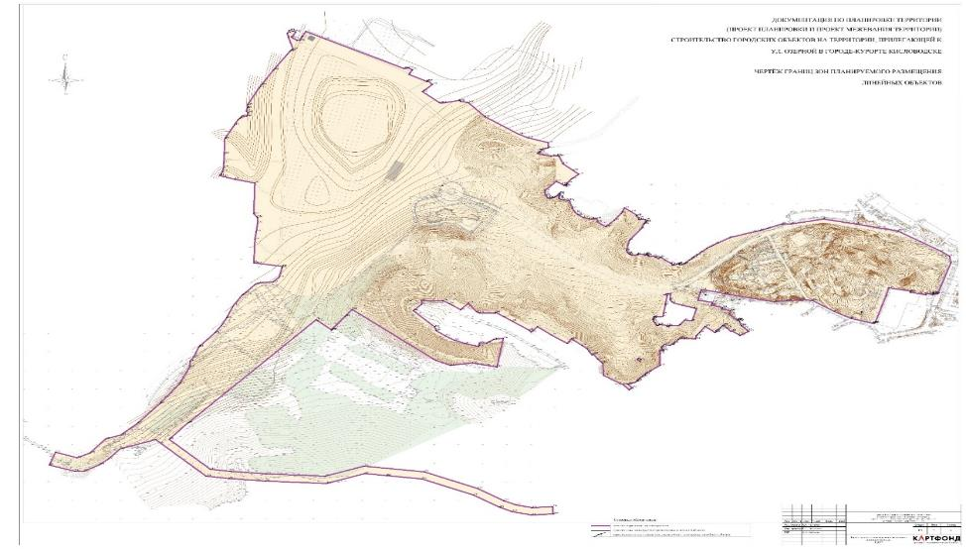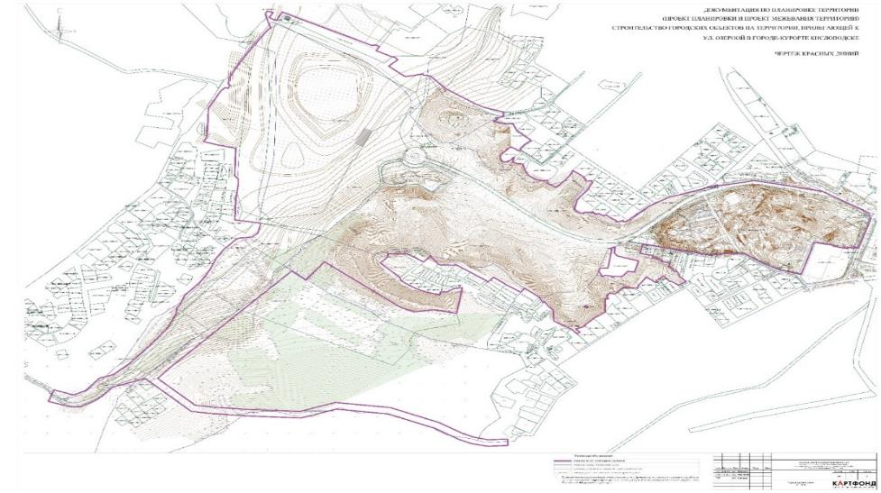

Раздел 2. Положение о размещении линейных объектов

Технические параметры планируемого к размещению линейного объекта
Наименование: «Строительство городских объектов на территории, прилегающей к ул. Озерной в городе-курорте Кисловодске».
Границы территории планируемых проходят в соответствии с выданными Заказчиком границами проектирования.
Территория разработки Документации граничит:
• с северо-западной стороны – с улицей Прямой и с территориями частной жилой застройки;
• с западной стороны – с р. Аликоновка, с городским озером и озеленёнными территориями;
• с востока – с улицей Горького, далее со среднеэтажной жилой застройкой;
• с юга – с автомобильной дорогой местного значения ул. Озёрной, далее – с территориями частной жилой застройки и озеленёнными территориями.
В границу территории разработки Документации входят следующие существующие земельные участки, зарегистрированные в Едином государственном реестре недвижимости: 26:34:050211:2, 26:34:050210:20, 26:34:050210:19, 26:34:070101:595, 26:34:070101:594, 26:34:050202:103, 26:34:070101:2, 26:34:070101:1, 26:34:070101:21, 26:34:070101:6, 26:34:070201:1, 26:34:070201:16, 26:34:070101:372, 26:34:070101:596, 26:34:070101:113, 26:34:070101:129, 26:34:070101:36, 26:34:070101:29, 26:34:080204:29, 26:34:000000:9993/1, 26:34:000000:9993/2, 26:34:000000:9578, 26:34:000000:10949, 26:34:050301:23, 26:34:070201:28, 26:34:070201:178, 26:34:070201:4, 26:34:080223:3, 26:34:000000:9579, 26:34:080222:1, 26:34:000000:9947, 26:34:070101:599, 26:34:070101:600, 26:34:070101:8, 26:34:070101:10, а также смежные территории земель неразграниченной государственной собственности.
В период подготовки Документации территория в границах представляет территорию центрального городского озера, территорию Комсомольского парка, озеленённую территорию с разреженной лесной растительностью представленной старовозрастными деревьями, природная часть с дорожно-тропиночной сетью (терренкурными дорожками).
Для осуществления мерроприятий по благоустройству проектируемой территории предполагается изъятие земельных участков для муниципальных нужд.
Таблица 1 – Перечень земельных участков (частей) подлежащих изъятию для муниципальных нужд
Кадастровый номер земельного участка | Изъятие | Назначение
Земельные участки
26:34:050211:2 | частичное изъятие | Парковка
26:34:050210:20 | изъятие | Смотровая площадка
26:34:050210:19 | изъятие | Смотровая площадка
26:34:070101:595 | изъятие | Для организации вело- и пешеходной сети
26:34:070101:594 | изъятие | Для организации вело- и пешеходной сети
26:34:050202:103 | частичное изъятие | Для организации вело- и пешеходной сети
26:34:070101:2 | изъятие | Парковка
26:34:070101:1 | изъятие | Парковка
26:34:070201:1 | изъятие | Парковка
26:34:070201:16 | изъятие | Парковка
Сведения предусмотренные ч. 10 ст 45 ГрК РФ
Согласно Генеральному плану города-курорта Кисловодска территория проектировния относится к зоне рекреационного назначения, что соответствует фактическому использованию.
Согласно действующим Правилам землепользования и застройки города-курорта Кисловодска территория проектирования расположена в зоне Р-3 рекреационной зоне с возможностью капитального строительства, что соответсвтвует использованию территории. Предельные параметры соблюдены.
Стратегией социально-экономического развития города-курорта-Кисловодска до 2035 года предусмотрено:
Создание благоприятной жилищной и городской среды.
1. Обеспечение потребителей необходимой коммунальной инфраструктурой.
2. Строительство современного жилья. Предполагает улучшение жилищных условий жителей города за счет реализации проекта реконструкции застроенных территорий и строительства малоэтажного современного комфортного жилья, развитие общественных пространств, изменения архитектурного облика города и создания элементов и систем новой городской среды (включая новые публичные пространства и единый стиль оформления города).
Развитие транспортной системы.
Для развития транспортной системы города ряд мероприятий будет реализован по следующим направлениям:
- строительство и реконструкция инфраструктурных объектов;
- оптимизация транспортной системы города;
- комплекс мер по развитию экологически чистого транспорта.
ППТ территории выполнен в соответствии с действующими программами: комплексного развития транспортной инфраструктуры городского округа города-курорта Кисловодска Ставропольского края на 2020-2029 годы; развития инженерных коммунальных систем городского округа города-курорта Кисловодска на 2016-2026 годы.
В настоящее время на территории города-курорта Кисловодска реализуется 12 муниципальных программ.
Перечень субъектов Российской Федерации, перечень муниципальных районов, городских округов в составе субъектов Российской Федерации, перечень поселений, населенных пунктов, внутригородских территорий городов федерального значения, на территориях которых устанавливаются зоны планируемого размещения линейных объектов
Проектируемая территория расположена: Ставропольский край, город-курорт Кисловодск, территория прилегающая к ул. Озерной.
Кисловодск находится на юго-западе Ставропольского края, практически на границе с Карачаево-Черкесией и Кабардино-Балкарией, в 65 км от горы Эльбрус. Город расположен в небольшой долине, окружённой склонами Главного Кавказского хребта и образованной ущельями двух сливающихся рек — Ольховки и Берёзовки, впадающих в реку Подкумок.
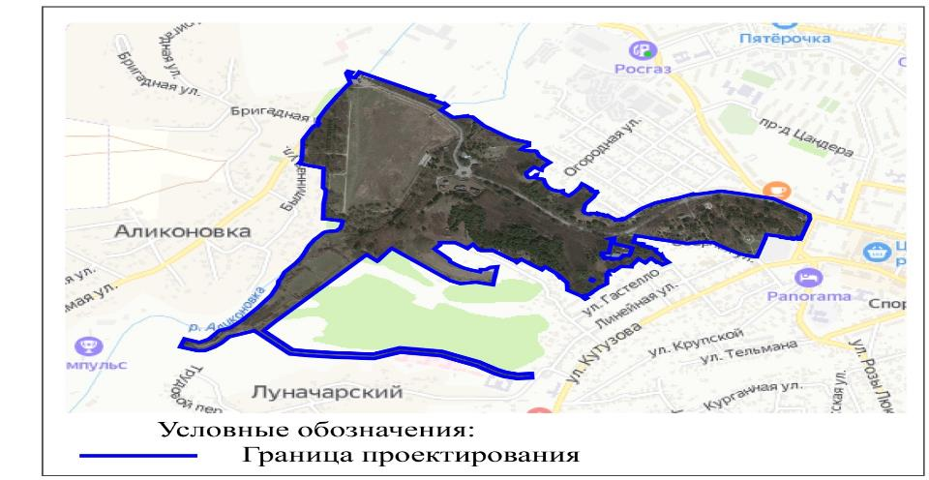
Территория проектирования
Перечень координат характерных точек границ зон планируемого размещения линейных объектов
Обозначение характерных точек границ | Координаты, м
 | Х | Y
1 | 2 | 3
1 | 1376427,78 | 351279,94
2 | 1376422,74 | 351283,45
3 | 1376419,77 | 351279,34
4 | 1376424,81 | 351275,82
1 | 1376427,78 | 351279,94
5 | 1376542,74 | 351416,35
6 | 1376538,48 | 351418,3
7 | 1376536,62 | 351419,13
8 | 1376512,38 | 351426,31
9 | 1376494,98 | 351432,35
10 | 1376491,98 | 351435,65
11 | 1376488,89 | 351439,38
12 | 1376487,81 | 351441,8
13 | 1376489,43 | 351458,11
14 | 1376476,5 | 351454,69
15 | 1376481,36 | 351452,76
16 | 1376482,02 | 351452,04
17 | 1376478,48 | 351430,13
18 | 1376478,21 | 351427,14
19 | 1376474,52 | 351403,52
20 | 1376472,66 | 351395,37
21 | 1376456,88 | 351395,21
22 | 1376454,63 | 351395,36
23 | 1376454,42 | 351391,89
24 | 1376453,55 | 351390,47
25 | 1376452,74 | 351388,88
26 | 1376452,83 | 351386,42
27 | 1376453,82 | 351383,13
28 | 1376456,52 | 351379,6
29 | 1376458,53 | 351374,5
30 | 1376460,33 | 351370,95
31 | 1376462,61 | 351371,8
32 | 1376463,12 | 351371,5
33 | 1376467,11 | 351373,95
34 | 1376468,43 | 351373,74
35 | 1376482,05 | 351371,64
36 | 1376481,63 | 351368,32
37 | 1376485,53 | 351367,9
38 | 1376486,73 | 351371,02
39 | 1376505,15 | 351370,36
40 | 1376518,41 | 351385,88
41 | 1376533,71 | 351383,79
5 | 1376542,74 | 351416,35
42 | 1377069,3 | 351539,99
43 | 1377066,63 | 351558,69
44 | 1377048,86 | 351571,88
45 | 1376959,91 | 351626,16
46 | 1376874,94 | 351644,8
47 | 1376805,64 | 351658,27
48 | 1376739,1 | 351645,24
49 | 1376721,12 | 351644,17
50 | 1376720,55 | 351645,67
51 | 1376689,53 | 351633,17
52 | 1376674,62 | 351627,44
53 | 1376661,39 | 351623,88
54 | 1376611,71 | 351608,44
55 | 1376583,33 | 351591,87
56 | 1376573,94 | 351586,14
57 | 1376564,82 | 351579,83
58 | 1376551,2 | 351568,03
59 | 1376545,05 | 351561,85
60 | 1376537,19 | 351555,43
61 | 1376533,62 | 351552,01
62 | 1376527,83 | 351547,69
63 | 1376519,58 | 351539,06
64 | 1376519,01 | 351538,62
65 | 1376514 | 351536,13
66 | 1376509,05 | 351534,62
67 | 1376507,1 | 351536,46
68 | 1376506,74 | 351537,59
69 | 1376507,07 | 351538,74
70 | 1376502,36 | 351536,87
71 | 1376496 | 351534,71
72 | 1376492,55 | 351534,02
73 | 1376491,44 | 351538,89
74 | 1376489,55 | 351539,87
75 | 1376477,58 | 351547,78
76 | 1376468,67 | 351555,85
77 | 1376466,36 | 351554,85
78 | 1376463,81 | 351552
79 | 1376459,01 | 351556,3
80 | 1376457,93 | 351555,22
81 | 1376453,82 | 351559,15
82 | 1376443,89 | 351557,92
83 | 1376443,62 | 351560,91
84 | 1376440,26 | 351560,7
85 | 1376439,84 | 351564,33
86 | 1376439,03 | 351564,73
87 | 1376436,12 | 351560,82
88 | 1376433,51 | 351562,81
89 | 1376420,07 | 351563,44
90 | 1376417,58 | 351559,75
91 | 1376408,37 | 351561,64
92 | 1376405,43 | 351563,65
93 | 1376403,33 | 351564,3
94 | 1376401,74 | 351566,41
95 | 1376398,92 | 351569,63
96 | 1376397,9 | 351573,59
97 | 1376398,02 | 351576,42
98 | 1376403,84 | 351601,54
99 | 1376428,47 | 351632,66
100 | 1376433,69 | 351644,77
101 | 1376435,01 | 351647,01
102 | 1376438,25 | 351651,52
103 | 1376437,44 | 351652,21
104 | 1376436,51 | 351657,46
105 | 1376424,06 | 351656,58
106 | 1376422,47 | 351657,63
107 | 1376423,34 | 351662,23
108 | 1376417,55 | 351666,9
109 | 1376419,11 | 351668,57
110 | 1376407,2 | 351678,42
111 | 1376393,61 | 351688,66
112 | 1376386,65 | 351673,4
113 | 1376372,7 | 351655,48
114 | 1376354,76 | 351637,68
115 | 1376336,82 | 351650,68
116 | 1376336,34 | 351659,53
117 | 1376328,87 | 351658,53
118 | 1376325,36 | 351658,27
119 | 1376320,29 | 351659,04
120 | 1376308,38 | 351662,44
121 | 1376297,13 | 351670,46
122 | 1376291,37 | 351676,79
123 | 1376285,43 | 351688,12
124 | 1376280,03 | 351707,29
125 | 1376277,39 | 351708,79
126 | 1376268,03 | 351710,21
127 | 1376261,85 | 351711,5
128 | 1376257,98 | 351713,96
129 | 1376257,5 | 351716,06
130 | 1376257,26 | 351718,53
131 | 1376259,54 | 351724,38
132 | 1376259,96 | 351728,06
133 | 1376257,95 | 351727,34
134 | 1376252,79 | 351720,05
135 | 1376247,57 | 351716,36
136 | 1376244,24 | 351715,35
137 | 1376241,27 | 351714,44
138 | 1376237,88 | 351714,23
139 | 1376233,8 | 351716,66
140 | 1376231,19 | 351720,44
141 | 1376229,57 | 351724,44
142 | 1376228,73 | 351729,12
143 | 1376228,34 | 351734,68
144 | 1376252,25 | 351759,95
145 | 1376264,46 | 351752,65
146 | 1376268,57 | 351748,72
147 | 1376269,44 | 351749,74
148 | 1376273,7 | 351747,31
149 | 1376274,9 | 351755,65
150 | 1376284,05 | 351766,76
151 | 1376298,99 | 351779,48
152 | 1376287,68 | 351789,34
153 | 1376266,5 | 351807,44
154 | 1376258,46 | 351827,77
155 | 1376253,36 | 351828,96
156 | 1376241,9 | 351828,37
157 | 1376226,24 | 351831,64
158 | 1376213,58 | 351835,39
159 | 1376218,5 | 351840,93
160 | 1376223,33 | 351846,82
161 | 1376235,6 | 351850,34
162 | 1376236,02 | 351864,5
163 | 1376192,89 | 351877,86
164 | 1376174,36 | 351887,5
165 | 1376104,4 | 351934,89
166 | 1376070,1 | 351972,79
167 | 1376054,38 | 351975,24
168 | 1376053,51 | 351978,48
169 | 1376050,56 | 351977,93
170 | 1376015,63 | 351971,18
171 | 1376010,82 | 351972,11
172 | 1375975,6 | 352001,97
173 | 1375995,83 | 352021,34
174 | 1375986,84 | 352030,95
175 | 1375984,85 | 352029,12
176 | 1375983,4 | 352029,9
177 | 1375946,93 | 352048,6
178 | 1375954,47 | 352060,92
179 | 1375945,81 | 352065,82
180 | 1375936,92 | 352064,29
181 | 1375774,52 | 352144,42
182 | 1375733,86 | 352164,49
183 | 1375724,51 | 352147,62
184 | 1375721,92 | 352139,79
185 | 1375715,27 | 352141,22
186 | 1375707,86 | 352145,5
187 | 1375704,55 | 352148,7
188 | 1375713,11 | 352163,11
189 | 1375707,11 | 352165,09
190 | 1375700,1 | 352167,69
191 | 1375695,32 | 352158,86
192 | 1375697,99 | 352148,35
193 | 1375707,57 | 352116,24
194 | 1375702,75 | 352112,93
195 | 1375700,21 | 352109,98
196 | 1375667,08 | 352060,97
197 | 1375641,91 | 352020,14
198 | 1375641,83 | 352020,03
199 | 1375637,73 | 352013,39
200 | 1375613,01 | 351966,32
201 | 1375612,75 | 351957,98
202 | 1375610,77 | 351949,51
203 | 1375614,87 | 351945,37
204 | 1375611,33 | 351935,71
205 | 1375603,17 | 351937,33
206 | 1375598,14 | 351931,47
207 | 1375593,72 | 351926,79
208 | 1375585,88 | 351912,08
209 | 1375566,36 | 351875,22
210 | 1375565,13 | 351834,12
211 | 1375563,95 | 351810,65
212 | 1375563,44 | 351796,67
213 | 1375561,31 | 351785,96
214 | 1375555,18 | 351776,14
215 | 1375562,83 | 351773,03
216 | 1375586,31 | 351765,79
217 | 1375628,22 | 351755,41
218 | 1375626,14 | 351672,69
219 | 1375632,68 | 351664,3
220 | 1375633,94 | 351662,65
221 | 1375634 | 351647,47
222 | 1375631,07 | 351624,75
223 | 1375628,31 | 351603,53
224 | 1375626,31 | 351540,38
225 | 1375635,03 | 351538,93
226 | 1375684,54 | 351530,72
227 | 1375684,76 | 351529,06
228 | 1375684,42 | 351527,02
229 | 1375678,46 | 351501,26
230 | 1375664,91 | 351488,48
231 | 1375637,17 | 351486,06
232 | 1375628,2 | 351481,55
233 | 1375607,16 | 351457,81
234 | 1375601,91 | 351453,22
235 | 1375584,47 | 351426,24
236 | 1375569,72 | 351391,83
237 | 1375559,77 | 351372,39
238 | 1375545,07 | 351351,11
239 | 1375512,18 | 351313,4
240 | 1375502,24 | 351287,23
241 | 1375494,23 | 351275,52
242 | 1375493,47 | 351260,39
243 | 1375472,78 | 351215,22
244 | 1375432,07 | 351161,49
245 | 1375385,93 | 351108,38
246 | 1375351,12 | 351076,39
247 | 1375318,91 | 351065,3
248 | 1375287,26 | 351027,96
249 | 1375260,19 | 351014,67
250 | 1375215,72 | 351029,91
251 | 1375202,79 | 350995,27
252 | 1375255,96 | 350978,44
253 | 1375274,89 | 350978,86
254 | 1375306,12 | 350995,9
255 | 1375325,5 | 351012,02
256 | 1375348,65 | 351038,38
257 | 1375423 | 351063,97
258 | 1375527,37 | 350965,3
259 | 1375573,98 | 350958,92
260 | 1375650,19 | 350952
261 | 1375776,79 | 350945,47
262 | 1375856,09 | 350972,37
263 | 1375901,64 | 350966,6
264 | 1375974,28 | 350957,75
265 | 1376080,75 | 350914,41
266 | 1376134,45 | 350881,72
267 | 1376161,47 | 350869,41
268 | 1376200,62 | 350860,47
269 | 1376246,2 | 350863,15
270 | 1376245,04 | 350882,69
271 | 1376202,27 | 350880,19
272 | 1376169,27 | 350887,69
273 | 1376143,62 | 350899,05
274 | 1376089,62 | 350931,88
275 | 1375979,19 | 350976,83
276 | 1375853,94 | 350992,26
277 | 1375774,04 | 350965,23
278 | 1375651,59 | 350971,52
279 | 1375576,21 | 350978,36
280 | 1375536,24 | 350983,83
281 | 1375450,89 | 351064,51
282 | 1375488,79 | 351107,92
283 | 1375490,59 | 351109,09
284 | 1375755,12 | 351387,12
285 | 1375757,89 | 351384,78
286 | 1375786,72 | 351360,13
287 | 1375814,8 | 351395,64
288 | 1375787,56 | 351359,63
289 | 1375787,56 | 351359,62
290 | 1375814,94 | 351395,8
291 | 1375829,81 | 351414,6
292 | 1376003,13 | 351277,32
293 | 1376033,73 | 351264,07
294 | 1376078,93 | 351270,72
295 | 1376129,67 | 351259,34
296 | 1376142,42 | 351336,83
297 | 1376123,01 | 351334,02
298 | 1376108,37 | 351324,03
299 | 1376093,34 | 351324,48
300 | 1376091,36 | 351314,79
301 | 1376064,12 | 351322,77
302 | 1376041,59 | 351331,68
303 | 1376022,96 | 351343,37
304 | 1376003,85 | 351357,53
305 | 1376000,79 | 351367,5
306 | 1375956,24 | 351411,46
307 | 1375973,25 | 351428,61
308 | 1375973,1 | 351438,62
309 | 1376018,19 | 351437,99
310 | 1376031,42 | 351430,03
311 | 1376054,5 | 351413,88
312 | 1376070,51 | 351431,61
313 | 1376087,64 | 351408,04
314 | 1376093,19 | 351405,1
315 | 1376125,53 | 351404,72
316 | 1376127,03 | 351406,86
317 | 1376143,95 | 351395,09
318 | 1376161,11 | 351383,21
319 | 1376196,33 | 351358,64
320 | 1376200,23 | 351354
321 | 1376213,67 | 351368,11
322 | 1376242,29 | 351345,95
323 | 1376275,26 | 351323,11
324 | 1376284,02 | 351335,54
325 | 1376287,59 | 351332,62
326 | 1376305,53 | 351318
327 | 1376317,05 | 351308,52
328 | 1376320,47 | 351301,82
329 | 1376326,65 | 351292,1
330 | 1376328,99 | 351295,19
331 | 1376338,56 | 351280,72
332 | 1376346,78 | 351271,42
333 | 1376349,15 | 351268,69
334 | 1376350,26 | 351237,09
335 | 1376390,46 | 351212,22
336 | 1376403,21 | 351198,51
337 | 1376409,21 | 351203,13
338 | 1376400,75 | 351213,47
339 | 1376406,63 | 351214,98
340 | 1376415,84 | 351218,47
341 | 1376420,94 | 351223,21
342 | 1376420,1 | 351224,19
343 | 1376425,26 | 351229,12
344 | 1376430,66 | 351234,33
345 | 1376436,24 | 351239,52
346 | 1376436,6 | 351240,42
347 | 1376440,53 | 351244,55
348 | 1376467,35 | 351264,08
349 | 1376467,23 | 351295,13
350 | 1376466,81 | 351303,32
351 | 1376474,1 | 351303,08
352 | 1376473,32 | 351305,42
353 | 1376470,26 | 351310,99
354 | 1376470,68 | 351314,01
355 | 1376476,68 | 351320,76
356 | 1376488,41 | 351317,83
357 | 1376490,33 | 351319,75
358 | 1376496,12 | 351324,75
359 | 1376504,85 | 351333,7
360 | 1376509,02 | 351337,88
361 | 1376517,78 | 351337,04
362 | 1376540,61 | 351335,3
363 | 1376541,99 | 351344,03
364 | 1376549,07 | 351352,25
365 | 1376560,74 | 351369,37
366 | 1376581,29 | 351352,44
367 | 1376583,66 | 351354,86
368 | 1376583,09 | 351357,32
369 | 1376591,94 | 351365,16
370 | 1376596,05 | 351370,26
371 | 1376597,55 | 351371,76
372 | 1376599,02 | 351372,57
373 | 1376603,64 | 351367,08
374 | 1376606,25 | 351364,59
375 | 1376613,99 | 351355,22
376 | 1376616,09 | 351356,75
377 | 1376629,38 | 351347,78
378 | 1376632,17 | 351344,42
379 | 1376650,74 | 351355,61
380 | 1376647,65 | 351358,66
381 | 1376641,56 | 351365,04
382 | 1376636,94 | 351369,79
383 | 1376635,38 | 351371,44
384 | 1376634,87 | 351372,64
385 | 1376631,69 | 351382,65
386 | 1376630,01 | 351385,02
387 | 1376628,72 | 351386,45
388 | 1376628,48 | 351387,48
389 | 1376626,74 | 351385,8
390 | 1376611,2 | 351402,51
391 | 1376613 | 351410,95
392 | 1376595,15 | 351415,78
393 | 1376596,14 | 351420
394 | 1376573,46 | 351425,76
395 | 1376575,29 | 351433,62
396 | 1376545,85 | 351439,44
397 | 1376550,38 | 351458,91
398 | 1376552,8 | 351467,88
399 | 1376587,34 | 351460,93
400 | 1376600,77 | 351456,52
401 | 1376703,84 | 351435,41
402 | 1376729,46 | 351437,71
403 | 1376758,64 | 351440,95
404 | 1376782,75 | 351439
405 | 1376827,25 | 351409,62
406 | 1376862,49 | 351390,63
407 | 1376907,25 | 351377,53
408 | 1376910,36 | 351377,79
409 | 1376910,74 | 351379,02
410 | 1376912,48 | 351378,53
411 | 1376935,05 | 351451,36
412 | 1376940,72 | 351472,69
413 | 1376986,04 | 351464,2
414 | 1376985,32 | 351461,06
415 | 1377017,81 | 351453,99
416 | 1377017,42 | 351458,51
417 | 1377031,71 | 351454,37
418 | 1377032,3 | 351456,95
419 | 1377034,14 | 351456,39
420 | 1377032,76 | 351458,97
421 | 1377033,09 | 351460,42
422 | 1377037,7 | 351456,21
423 | 1377042,39 | 351456,27
42 | 1377069,3 | 351539,99
Площадь 684335 кв. м
Перечень координат характерных точек границ зон планируемого размещения линейных объектов, подлежащих реконструкции в связи с изменением их местоположения.
Перенос (переустройство) линейных объектов не предусмотрен.
Предельные параметры разрешенного строительства, реконструкции объектов капитального строительства, входящих в состав линейных объектов в границах зон их планируемого размещения
Предельные параметры разрешенного строительства, реконструкции объектов капитального строительства, входящих в состав линейных объектов в границах зон их планируемого размещения действующими Правилами землепользования и застройки не регламентируются.
Необходимость осуществления мероприятий по защите сохраняемых объектов капитального строительства
Возможные негативные воздействия в связи с размещением линейного объекта на существующие объекты капитального строительства на момент подготовки проекта планировки территории отсутствуют.
Необходимость осуществления мероприятий по сохранению объектов культурного наследия
В границах территории проектирования располагаются объекты культурного наследия:
1) Территория объекта культурного наследия федерального значения «Укрепленное поселение «Озерное».
2) Памятник архитектуры регионального значения - "Памятник героям гражданской войны", "Памятник солдатам войны";
3) Территория объекта культурного наследия местного и республиканского значения - памятник археологии "Курганная группа "Пятницкая горка".
На территории объекта культурного наследия, как неотъемлемой части объекта культурного наследия, сохранению подлежат все исторически ценные элементы: малые формы, элементы благоустройства, зеленые насаждения, ландшафт и другие элементы. На территории обеспечивается научная реставрация объектов культурного наследия. При реставрации рекомендуется максимально сохранять первоначальные подлинные архитектурные детали и строительные конструкции.
Проектирование и проведение земляных, строительных, хозяйственных и иных работ на территории памятника запрещается, за исключением работ по сохранению данного памятника и его территории. Хозяйственная деятельность на территории памятника может осуществляться методами, не нарушающими целостности памятника и его территории, и не создающими угрозы их повреждения, разрушения или уничтожения и только по согласованию с уполномоченным органом охраны памятников. Объекты дисгармоничные по отношению к исторической застройке подлежат приведению к регламентам зон охраны.
На территории памятника допускается выполнять следующие работы:
- работы, связанные с сохранением и восстановлением зданий и сооружений, представляющих историко-культурную ценность.
- реставрация и воссоздание: дорог и дорожек, наружного освещения, озеленения и благоустройства.
- проведение работ по благоустройству территории, вызванных требованиями современного использования объекта культурного наследия, но не нарушающих исторически ценную градостроительную среду и природный ландшафт.
- работы по возведению временных сооружений для обеспечения жизнедеятельности объекта культурного наследия могут осуществляться только на основании специальных проектов, согласованных с уполномоченным органом охраны памятников.
- удаление больных деревьев и деревьев, расположенных ближе, чем в 5-ти метрах от стен здания.
На территории памятника запрещается:
- новое строительство, за исключением воссоздания утраченных зданий и строений на компенсационной основе.
- реконструкция и прокладка новых инженерных коммуникаций и сетей, не относящихся к объекту культурного наследия.
- прокладка открытых коммуникаций.
- размещение рекламных конструкций, закрывающих обзор на памятник.
- проведение любых проектных, строительных, кадастровых, земляных работ, не направленных на реставрацию или консервацию памятников, в том числе установка временных сооружений, навесов, автостоянок, гаражей.
- Посадка новых деревьев и кустарников ближе, чем в 5-ти метрах от стен объектов культурного наследия.
В охранной зоне запрещается хозяйственная деятельность, за исключением работ, направленных на обеспечение сохранности объекта культурного наследия и его архитектурно-исторического окружения. На территории охранной зоны допускается выполнять следующие работы:
- работы по воссозданию утраченных зданий и сооружений в границах исторического квартала реставрационными методами.
- работы по восстановлению (регенерации) историко-градостроительной и природной среды: воссоздание утраченных элементов исторического благоустройства, воссоздание утраченных малых архитектурных форм.
- Границы исторических домовладений подлежат сохранению и воссозданию.
- реставрация, консервация и ремонт объектов культурного наследия по заданию и разрешению, выданному уполномоченным органом охраны памятников.
- Исторически ценные градоформирующие объекты, расположенные на территории охранной зоны при проведении капитального ремонта или реконструкции должны быть предварительно обследованы с целью выявления ценных архитектурных элементов, подлежащих сохранению при ремонте и реконструкции. Снос здания и сооружений, отнесенных к исторически ценным градоформирующим объектам возможен при согласовании с уполномоченным органом охраны памятников в случае аварийного или предаварийного состояния конструкций.
- Прокладка и ремонт подземных инженерных коммуникаций.
- Работы по возведению временных сооружений необходимых для обеспечения жизнедеятельности объекта культурного наследия и его архитектурноисторического окружения, выполненных по специальным проектам, согласованным с уполномоченным органом охраны памятников.
- Работы по обрезке, удалению деревьев и других зеленых насаждений с целью обеспечения наилучшего восприятия памятника.
- Работы по благоустройству территории, не нарушающие зоны наилучшего восприятия объекта, направленное на сохранение и восстановление градостроительных характеристик историко-градостроительной и природной среды, гидрологических и экологических условий, необходимых для обеспечения сохранности объекта культурного наследия.
- Установка наружного освещения, стендов и витрин, не закрывающих обзор на памятник.
- Устройство дорожных покрытий улиц и тротуаров.
На территории охранной зоны запрещается:
- строительство новых зданий и сооружений, кроме воссоздания утраченных исторических строений.
- устройство воздушных линий электропередач.
- размещение рекламных конструкций и вывесок.
- размещение временных объектов, навесов, киосков и т. д, которые не относятся к обеспечению жизнедеятельности и эксплуатации объекта культурного наследия.
- использование территории и существующих зданий и сооружений для размещения пожароопасных и экологически вредных функций.
Не допускается распространение наружной рекламы на объектах культурного наследия, включенных в реестр, а также на их территориях, за исключением территорий достопримечательных мест. Данное требование не применяются в отношении распространения на объектах культурного наследия, их территориях наружной рекламы, содержащей исключительно информацию о проведении на объектах культурного наследия, их территориях театрально-зрелищных, культурно-просветительных и зрелищно-развлекательных мероприятий или исключительно информацию об указанных мероприятиях с одновременным упоминанием об определенном лице как о спонсоре конкретного мероприятия при условии, если такому упоминанию отведено не более чем десять процентов рекламной площади (пространства). Требования к распространению на объектах культурного наследия, их территориях наружной рекламы указываются в охранном обязательстве собственника или иного законного владельца объекта культурного наследия в случае распространения наружной рекламы, предусмотренной настоящим пунктом.
Запрет или ограничение распространения наружной рекламы на объектах культурного наследия, находящихся в границах территории достопримечательного места и включенных в реестр, а также требования к ее распространению устанавливаются соответствующим органом охраны объектов культурного наследия, определенным пунктом 7 статьи 47.6 Федерального закона от 25 июня 2002 г. № 73-ФЗ "Об объектах культурного наследия (памятниках истории и культуры) народов Российской Федерации.
Осуществление мероприятий противоречащим данным правилам не запланировано.
В соответствии со ст. 36 Федерального закона от 25.06.2002 N 73-ФЗ «Об объектах культурного наследия (памятниках истории и культуры) народов Российской Федерации» в случае обнаружения в ходе проведения земляных, строительных работ, обладающего признаками объекта культурного наследия, в том числе объекта археологического наследия, заказчик работ, лицо, проводящее указанные работы, обязаны незамедлительно приостановить указанные работы и в течение трех дней со дня обнаружения такого объекта направить в Управление по государственной охране объектов культурного наследия Ставропольского края письменное заявление об обнаруженном объекте культурного наследия.
Необходимость осуществления мероприятий по охране окружающей среды
Вопросы охраны окружающей среды, природопользования, обеспечения экологической безопасности населения регламентируются следующими законами Российской Федерации:
«Об общих принципах организации местного самоуправления в Российской Федерации» 06.10.2003 г. № 131 – ФЗ.
«О санитарно-эпидемиологическом благополучии населения» 30.03.1999 г. № 52 – ФЗ.
«Об охране окружающей среды» 10.01.2002 г. № 7 – Ф3.
Необходимость осуществления мероприятий по защите территории от чрезвычайных ситуаций природного и техногенного характера, в том числе по обеспечению пожарной безопасности и гражданской обороне.
Мероприятия необходимо выполнять в соответствии с ФЗ от 21 декабря 1994 г. № 68-ФЗ "О защите населения и территорий от чрезвычайных ситуаций природного и техногенного характера".
Мероприятия по защите территории от чрезвычайных ситуаций:
осуществление подготовки и содержания в готовности необходимых сил и средств для защиты населения и территорий от чрезвычайных ситуаций, обучение населения способам защиты и действиям в этих ситуациях;
принятия решений о проведении эвакуационных мероприятий в чрезвычайных ситуациях и организация их проведения;
осуществление в установленном порядке сбора и обмена информацией в области защиты населения и территорий от чрезвычайных ситуаций, обеспечение своевременного оповещения и информирование населения, в том числе с использованием специализированных технических средств оповещения и информирования в местах массового пребывания людей об угрозе возникновения или о возникновении чрезвычайных ситуаций;
осуществление финансирования мероприятий в области защиты населения и территорий от чрезвычайных ситуаций;
создание резервов финансовых и материальных ресурсов для ликвидации чрезвычайных ситуаций;
организация и проведение аварийно-спасательных и других неотложных работ, а также поддержание общественного порядка при их проведении; при недостаточности собственных сил и средств обращение за помощью к органам исполнительной власти субъектов Российской Федерации;
содействие устойчивому функционированию организаций в чрезвычайных ситуациях;
создание при органах местного самоуправления постоянно действующих органов управления, специально уполномоченных на решение задач в области защиты населения и территорий от чрезвычайных ситуаций.
Обеспечение пожарной безопасности:
установку систем пожарной сигнализации;
монтаж автоматических установок пожаротушения;
обеспечение исправности электропроводки и электрооборудования;
профилактическую работу среди населения;
поддержание в готовности противопожарных формирований.
Обеспечение гражданской обороны:
Гражданская оборона – система мероприятий по подготовке к защите и по защите населения, материальных и культурных ценностей на территории Российской Федерации от опасностей, возникающих при ведении военных действий или вследствие этих действий, а также при возникновении чрезвычайных ситуаций природного и техногенного характера;
обучение населения в области гражданской обороны;
оповещение населения об опасностях, возникающих при ведении военных действий или вследствие этих действий, а также при возникновении чрезвычайных ситуаций природного и техногенного характера;
эвакуация населения, материальных и культурных ценностей в безопасные районы; предоставление населению убежищ и средств индивидуальной защиты;
проведение мероприятий по световой маскировке и другим видам маскировки;
проведение аварийно-спасательных работ в случае возникновения опасностей для населения при ведении военных действий или вследствие этих действий, а также вследствие чрезвычайных ситуаций природного и техногенного характера;
первоочередное обеспечение населения, пострадавшего при ведении военных действий или вследствие этих действий, в том числе медицинское обслуживание, оказание первой помощи, срочное предоставление жилья и принятие других необходимых мер;
борьба с пожарами, возникшими при ведении военных действий или вследствие этих действий;
обнаружение и обозначение районов, подвергшихся радиоактивному, химическому, биологическому и иному заражению;
санитарная обработка населения, обеззараживание зданий и сооружений, специальная обработка техники и территорий;
восстановление и поддержание порядка в районах, пострадавших при ведении военных действий или вследствие этих действий, а также вследствие чрезвычайных ситуаций природного и техногенного характера;
срочное восстановление функционирования необходимых коммунальных служб в военное время;
разработка и осуществление мер, направленных на сохранение объектов, необходимых для устойчивого функционирования экономики и выживания населения в военное время;
обеспечение постоянной готовности сил и средств гражданской обороны.
Органы местного самоуправления самостоятельно в пределах границ муниципальных образований:
проводят мероприятия по гражданской обороне, разрабатывают и реализовывают планы гражданской обороны и защиты населения;
проводят подготовку и обучение населения в области гражданской обороны;
поддерживают в состоянии постоянной готовности к использованию системы оповещения населения об опасностях, возникающих при ведении военных действий или вследствие этих действий, возникновении чрезвычайных ситуаций природного и техногенного характера, защитные сооружения и другие объекты гражданской обороны;
проводят мероприятия по подготовке к эвакуации населения, материальных и культурных ценностей в безопасные районы;
проводят первоочередные мероприятия по поддержанию устойчивого функционирования организаций в военное время.
Территория города Кисловодска относится к III группе по гражданской обороне.
Органы местного самоуправления содействуют федеральному органу исполнительной власти, уполномоченному на решение задач в области защиты населения и территорий от чрезвычайных ситуаций, в предоставлении участков для установки и (или) в установке специализированных технических средств оповещения и информирования населения в местах массового пребывания людей, а также в предоставлении имеющихся технических устройств для распространения продукции средств массовой информации, выделении эфирного времени в целях своевременного оповещения и информирования населения о чрезвычайных ситуациях и подготовки населения в области защиты от чрезвычайных ситуаций.

Раздел 3. Материалы по обоснованию проекта планировки территории.

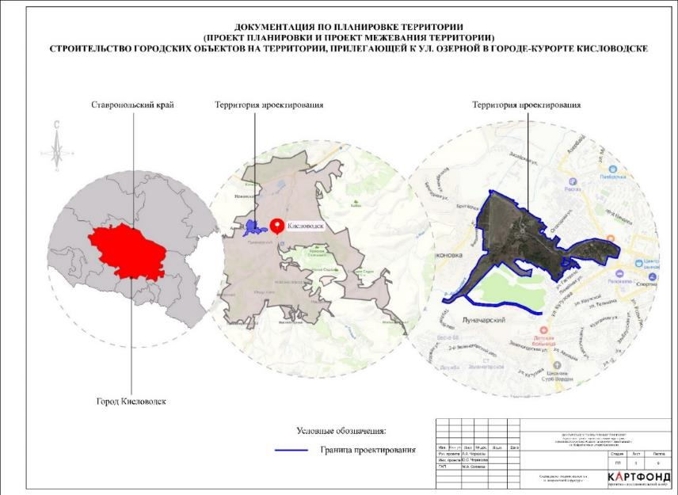

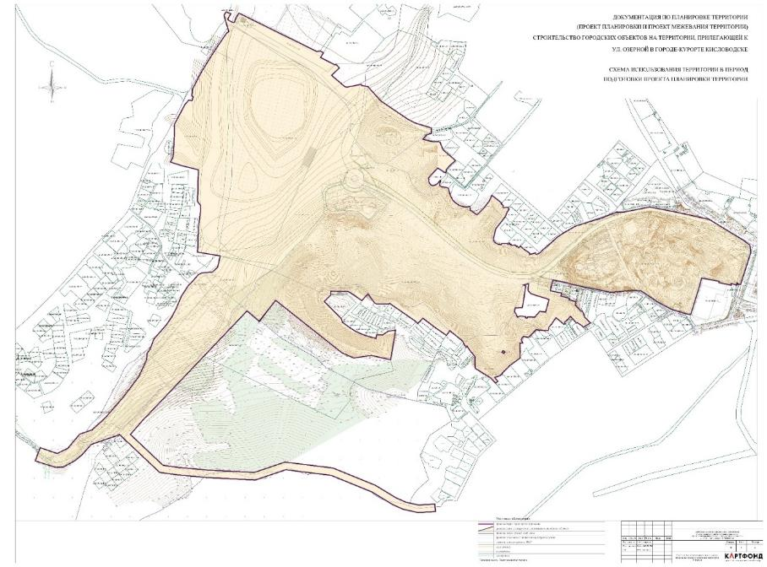

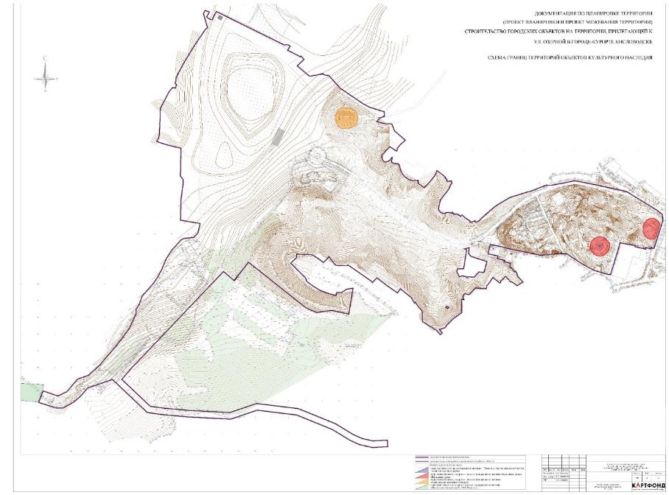

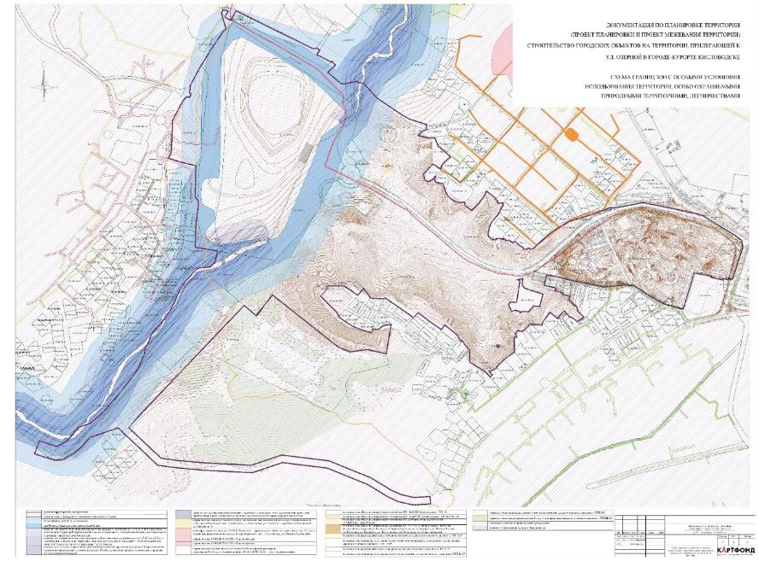

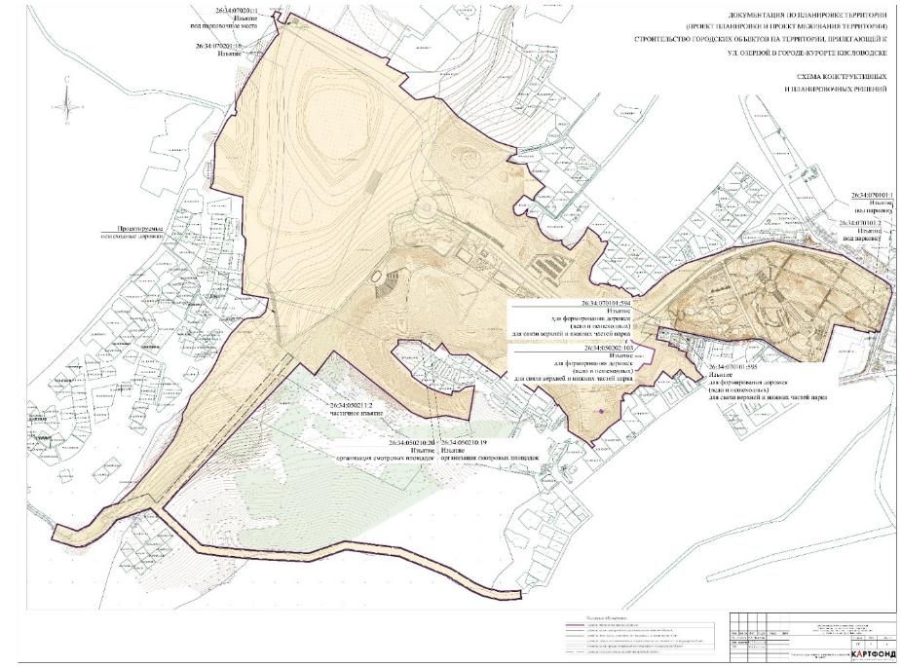

Раздел 4. Материалы по обоснованию проекта планировки территории.

Описание природно-климатических условий территории, в отношении которой разрабатывается проект планировки территории.
Рельеф местности гористый, изрезан оврагами и балками. Районы города находятся на разной высоте над уровнем моря. Самая низкая точка Кисловодска — 750 м над уровнем моря на выезде из города, а самая высокая — 1409 м на горе Большое Седло.
Город окружают песчаниковые и меловые горы, образующие многочисленные террасы с глубокими пещерами и гротами. Отдельные глыбы красных песчаников приняли достаточно причудливую форму в результате выветривания. Эти образования известны как «красные камни». С востока и юго-востока город огорожен цепью меловых гор, составляющих вместе среднюю часть Джинальского хребта (высота до 1542 м). С севера долина Кисловодска ограничена цепью террасообразных меловых гор Боргустанского хребта, достигающего высоты 1209 м над уровнем моря. Боргустанский и Джинальский хребты являются отрогами Пастбищного хребта, одного из северных хребтов Большого Кавказа. С юга и юго-востока долина Кисловодска ограничена Скалистым хребтом высотой до 1600 м и Бермамытским плато, изрезанными ущельями рек Аликоновки, Берёзовки и Ольховки. В геоморфологическом отношении участок работ к надпойменной террасе р. Аликоновка. Участок изысканий находится в юго-западной части г. Кисловодск, по ул. Озерная.
Территория участка работ имеет уклон в северо-западном направлении. Общий уклон территории в северо-западном направлении. Абсолютные отметки на площадке работ 811,40- 816,08 м (по устьям выработок). Участок работ застроен, имеются подземные и надземные коммуникации.
Инженерно-геологические условия района работ соответствуют III, (сложной) категории сложности, приложение А СП 47.13330.2016. Определяющим фактором, усложняющим категорию сложности участка работ, является фоновая сейсмическая интенсивность района работ 8 баллов.
Климат города Кисловодск и прилегающей территории увлажненный. Характеризуется умеренно-холодной и влажной зимой, преобладанием восточных ветров, в холодное время сопровождающихся туманами, моросящими дождями, гололедом. Характерной особенностью района является более устойчивое атмосферное давление, не резкая амплитуда колебания температуры и значительное увлажнение. Температура воздуха, её колебания и абсолютные значения во многом определяют климатические особенности территории. Среднемесячные температуры для г. Кисловодска в январе месяце составляют – 3,5-4,50 С, а для июля-августа + 18-220 С.
Годовое количество выпадающих осадков составляет 500-600 мм. Увеличение осадков отмечается в мае-июне, уменьшение – с июля. Наибольшее количество осадков выпадает в летний период, тогда как зимой их выпадает значительно меньше. Снежный покров на описываемой территории устанавливается в ноябре и сходит в марте. Средняя высота снежного покрова в г. Кисловодске – 10-15см.
Среднемесячная абсолютная влажность воздуха изменяется от 3,7 мб (январь) до 16,5 мб (июль). Годовой ход давления и неустойчивость погоды в условиях Предкавказья зависит от переменного влияния различных барометрических центров. Более резко сказывается влияние зимних (северных) антициклонов, несущих холодные потоки воздуха.
В связи с распределением давления, отмечаются господствующие ветры. Зимой преобладают восточные ветры, приносящие с Каспия туманы, а летом вредно влияющие на посевы суховеи. Весной и летом преобладают северо-западные влажные и теплые воздушные массы, приносящие обильные осадки.
Характерной чертой района является обилие солнечной радиации; 10 – 11 месяцев в году радиационный баланс положительный, его годовая величина составляет 39 – 42 ккал/см².
По ГОСТ 16350-80 (районирование и статистические параметры климатических факторов для технических целей) климат Предгорного района Ставропольского края относится к зоне умеренно теплого климата.
Согласно карте климатического районирования для строительства СП 131.13330-2012 участок изысканий расположен в климатическом районе Ш и климатическом подрайоне III-Б, и относится ко 2 (нормальной) зоне влажности.
В соответствии с СП 20.13330.2011 и рекомендуемого приложения Ж, район изысканий относится:
- ко II району по весу снегового покрова (карта 1);
- к району со средней скоростью ветра, за зимний период, 5 м/с (карта 2);
- к району IV по давлению ветра (карта 3-г);
- к району V по толщине стенки гололеда (карта 4-а);
- к району со средней месячной температурой воздуха -5°С, в январе (карта 5);
- к району со средней месячной температурой воздуха +20°С, в июле (карта 6);
- к району по отклонению средней температуры воздуха наиболее холодных суток от средней месячной температуры, С˚, в январе воздуха 15ºC.
Определение границ зон планируемого размещения линейных объектов
Границы зон планируемого размещения линейных объектов определяются на дальнейших стадиях проектирования с учетом ограничений предусмотренных законодательством.
Зоны с особыми условиями, охранные зоны, санитарно-защитные зоны отражены на Схеме границ зон с особыми условиями использования территории, особо охраняемыми природными территориями, лесничествами.
Зоны с особыми условиями использования находящиеся на территории проектирования:
водоохранная зона реки Аликоновка;
прибрежная защитная полоса реки Аликоновка;
границы зон слабого подтопления (при глубине залегания грунтовых вод от 2 до 3 м от поверхности) в отношении территорий прилегающий к зонам затопления 1% обеспеченности для реки Аликоновка в границах города-курорта Кисловодск;
границы зон умеренного подтопления (при глубине залегания грунтовых вод от 0,3-0,7 до 1,2-2 м от поверхности) в отношении территорий прилегающий к зонам затопления 1% обеспеченности для реки Аликоновка в границах города-курорта Кисловодск;
границы зон сильного подтопления (при глубине залегания грунтовых вод менее 0,3 м) в отношении территорий прилегающий к зонам затопления 1% обеспеченности для реки Аликоновка в границах города-курорта Кисловодск;
границы зон затопления при половодьях и паводках однопроцентной обеспеченности территории прилегающей к реке Аликоновка в границах городского округа города-курорта Кисловодск;
охранная зона гидрологического пункта наблюдения, расположенного по адресу: Ставропольский край, город Кисловодск, пос. Аликоновка, р. Аликоновка, ул. Заозерная ( в районе жилого дома по ул. Заозерной, 3);
санитарно-защитная зона для ИП Р.С. Назаретян – производство обуви, которое относится к IV классу опасности, расположено по адресу: Ставропольский край, г. Кисловодск, ул. Павших Героев, 24-а;
охранная зона КЛ-10кВ Ф-156 ПС «Зеленогорская»;
охранная зона КЛ-10кВ Ф-155 ПС «Зеленогорская»;
охранная зона объекта электросетевого хозяйства трансформаторная подстанция № 431 пос. «Аликоновский», ВЛ-0,4кВ ТП №431 – пос. «Аликоновский»;
охранная зона объекта электросетевого хозяйства ВЛ-10кВ ПС Зеленогорская - ТП-431 охранная зона объекта электросетевого хозяйства КЛ-10.0кВ ПС Зеленогорская - РП №10 Ф-118;
охранная зона объекта электросетевого хозяйства ТП № 90 рест.Родопи, КЛ-0.4 КВ ТП № 90-ресторан "Родопи";
охранная зона объекта электросетевого хозяйства ТП № 13 ул. Ставропольская, ВЛ-0,4кВ по: пер.Физкультурный, ул.Титова, ул.Ставропольская, по ул. Апанасенко, ул. Павших Героев, ул. Парковая, ул. Крайнего, ул. Партизанская, ул. Огородная, ул. Севастопольская;
охранная зона распределительных газопроводов высокого, среднего и низкого давления с ГРП №77;
охранная зона газораспределительной сети с подводящими и распределительными газопроводами реднего и низкого давления с ГРП № 89;
охранная зона распределительных газопроводов среднего и низкого давления с ГРП №35;
охранная зона газораспределительной сети с газопроводами среднего и низкого давления с ГРП № 27;
охранная зона распределительной сети с газопроводами среднего и низкого давления с ГРП № 8;
охранная зона газораспределительной сети с газопроводами среднего и низкого давления с ГРПШ№ 2.
Обоснование определения границ зон планируемого размещения линейных объектов, подлежащих реконструкции в связи с изменением их местоположения
Перенос (переустройство) линейных объектов не предусмотрен.
Предельные параметры разрешенного строительства, реконструкции объектов капитального строительства, входящих в состав линейных объектов в границах зон их планируемого размещения
Предельные параметры разрешенного строительства, реконструкции объектов капитального строительства, входящих в состав линейных объектов в границах зон их планируемого размещения действующими Правилами землепользования и застройки не регламентируются.
Пересечение границ зон планируемого размещения линейного объекта с сохраняемыми объектами капитального строительства (здание, строение, сооружение, объект, строительство которого не завершено), существующими и строящимися на момент подготовки проекта планировки территории; с объектами капитального строительства, строительство которых запланировано в соответствии с ранее утвержденной документацией по планировке территории
Пересечение границ зон планируемого размещения линейного объекта с объектами капитального строительства не выявлено.
Пересечений границ зон планируемого размещения линейного объекта с водными объектами (в том числе с водотоками, водоемами, болотами и т.д.) не выявлено.

Пояснительная записка.
Согласно п.29 Постановления Правительства № 564 от 12 мая 2017 года обязательным приложением к разделу 4 "Материалы по обоснованию проекта планировки территории. Пояснительная записка" являются:
а) материалы и результаты инженерных изысканий, используемые при подготовке проекта планировки территории, с приложением документов, подтверждающих соответствие лиц, выполнивших инженерные изыскания, требованиям части 2 статьи 47 Градостроительного кодекса Российской Федерации;
б) программа и задание на проведение инженерных изысканий, используемые при подготовке проекта планировки территории;
в) исходные данные, используемые при подготовке проекта планировки территории;
г) решение о подготовке документации по планировке территории с приложением задания.

Том 2. Проект межевания территории

Проект планировки территории разработан в соответствии со статьями 41-45 Градостроительного кодекса Российской Федерации, Постановления Правительства Российской Федерации № 564 в рамках технического задания на подготовку документации по планировке территории.
В качестве исходных данных для разработки проектной документации для размещения линейного объекта использованы:
Данные Единого государственного реестра недвижимости, а именно выписок из ЕГРН и кадастровых паспортов территории (КПТ) на территорию производства работ;
Материалы технических отчетов инженерно-геодезических, инженерно-геологических изысканий предоставленных заказчиком;
Проектная документация на проектируемый линейный объект;
Результаты геодезической съемки, выполненной на поверенном геодезическом оборудовании.
Документация по планировке территории выполнена с учетом документов территориального планирования, на топографической основе в масштабе 1:2 000.
Нормативная правовая база
27. Градостроительный кодекс Российской Федерации от 29.12.2004 № 190-ФЗ.
28. Земельный кодекс Российской Федерации от 25.10.2001 № 136-ФЗ.
29. Водный кодекс Российской Федерации от 03.06.2006 № 74-ФЗ.
30. Воздушный кодекс Российской Федерации от 19.03.1997 № 60-ФЗ.
31. Федеральный закон Российской Федерации от 22.07.2008 № 123 «Технический регламент о требованиях пожарной безопасности».
32. Федеральный закон Российской Федерации от 10.01.2002 № 7 «Об охране окружающей среды».
33. Федеральный закон Российской Федерации от 30.03.1999 № 52 «О санитарно-эпидемиологическом благополучии населения».
34.Федеральный закон Российской Федерации от 04.05.1999 № 96 «Об охране атмосферного воздуха».
35.Федеральный закон Российской Федерации от 12.02.1998 № 28 «О гражданской обороне».
36.Федеральный закон от 21.12.1994 № 68-ФЗ «О защите населения и территорий от чрезвычайных ситуаций природного и техногенного характера».
37. Федеральный закон от 14.03.1995 № 33-ФЗ «Об особо охраняемых природных территориях».
38.Федеральный Закон Российской Федерации от 14.03.2022 г. № 58-ФЗ «О внесении изменений в отдельные законодательные акты Российской Федерации».
38.Постановление Правительства Российской Федерации от 12 мая 2017 г. № 564 «Об утверждении положения о составе и содержании проектов планировки территории, предусматривающих размещение одного или нескольких линейных объектов».
39.Постановление Правительства Российской Федерации от 31 марта 2017 г. № 402 «Об утверждении правил выполнения инженерных изысканий, необходимых для подготовки документации по планировке территории, перечня видов инженерных изысканий, необходимых для подготовки документации по планировке территории, и о внесении изменений в постановление правительства российской федерации от 19 января 2006 г. № 20».
40.Постановление Правительства РФ от 2 сентября 2009 г. N 717 «О нормах отвода земель для размещения автомобильных дорог и (или) объектов дорожного сервиса» (с изменениями и дополнениями).
41.Приказ Минстроя России от 25.04.2017 N 740/пр «Об установлении случаев подготовки и требований к подготовке входящей в состав материалов по обоснованию проекта планировки территории схемы вертикальной планировки, инженерной подготовки и инженерной защиты территории» (Зарегистрировано в Минюсте России 30.05.2017 N 46879).
42.Приказ Министерства природы России от 10.07.2020 N 434 «Об утверждении Правил использования лесов для строительства, реконструкции, эксплуатации линейных объектов и Перечня случаев использования лесов для строительства, реконструкции, эксплуатации линейных объектов без предоставления лесного участка, с установлением или без установления сервитута, публичного сервитута».
43.Приказ Федеральной службы государственной регистрации, кадастра и картографии от 10 ноября 2020 года N П/0412 «Об утверждении классификатора видов разрешенного использования земельных участков.
44.Приказ Министерства строительства и жилищно-коммунального хозяйства Российской Федерации от 25 апреля 2017 г. № 739/пр «Об утверждении требований к цифровым топографическим картам и цифровым топографическим планам, используемым при подготовке графической части документации по планировке территории».
45.Правила выполнения инженерных изысканий, необходимых для подготовки документации по планировки территории, утвержденные Постановлением Правительства Российской Федерации от 31 марта 2017 г. № 402.
46.СП 47.13330.2016 Инженерные изыскания для строительства. Основные положения. Актуализированная редакция СНиП 11-02-96.
47.СП 51.13330.2011. Свод правил. Защита от шума. Актуализированная редакция СНиП 23-03-2003, утверждённый приказом Министерства регионального развития Российской Федерации от 28.12.2010 № 825.
48.СП 11-102-97 «Инженерно-экологические изыскания для строительства», одобренный письмом Госстроя России от 10.07.1997 № 9-1-1/69.
49.СП 165.1325800.2014 «Инженерно-технические мероприятия по гражданской обороне». Актуализированная редакция СНиП 2.01.51-90.
50.СП 42.13330.2016 «Градостроительство. Планировка и застройка городских и сельских поселений». Актуализированная редакция СНиП 2.07.01-89*.
51СП 59.13330.2020 «Доступность зданий и сооружений для маломобильных групп населения». Актуализированная редакция СНиП 35-01-2001.
При разработке проекта учтена следующая ранее разработанная градостроительная документация:
1.Генеральный план города-курорта Кисловодска Ставропольского края.
2.Правила землепользования и застройки городского округа города-курорта Кисловодска Ставропольского края.

Раздел 1. Проект межевания территории

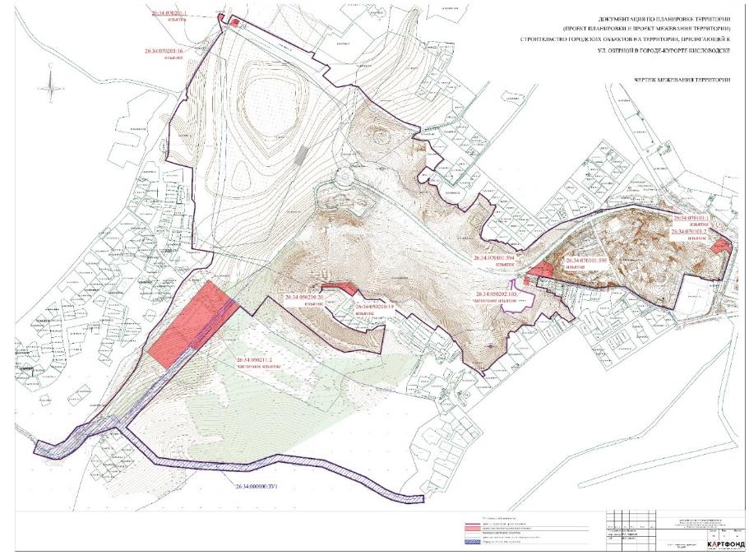

Раздел 2. Проект межевания территории

На территории проектирования для определения координат точек земной поверхности применялась система спутникового геодезического позиционирования EFT M2 GNSS, заводской номер ND11632604, регистрационный номер в Федеральном информационном фонде по обеспечению единства измерений 63059-16, свидетельство о поверке С-ГСХ/14-01-2022/123828467, действительно до 13. 01. 2023 г., с ориентированием на базовую станцию г. Кисловодска.
Система координат – (МСК-26 от СК-95). Действующая система геодезической сети удовлетворяет требованиям выполнения землеустроительных работ для установления границ земельных участков на местности в границах земель населенных пунктов.
Территория в отношении линейного объекта расположена в границах города-курорта Кисловодска Ставропольского края.
Перечень образуемых земельных участков и их частей, в том числе их площадь, способы образования, сведения о категории земель, виде разрешенного использования, а также перечень координат характерных точек приведены в текстовой части проекта межевания в виде таблиц.
Перечень образуемых земельных участков
Условный номер ОЗУ | Площадь образуемых ЗУ, кв. м. | Вид разрешенного использования
26:34:000000:ЗУ1 | 28710 | Улично-дорожная сеть
Сведения о территории, в отношении которой подготовлен проект
условный номер ОЗУ | 26:34:000000:ЗУ1
номера характерных точек ОЗУ | 1-42
кадастровые номера ЗУ, из которого образуется ЗУ1 | кадастровые кварталы: 26:34:050229  26:34:050306  26:34:050228  26:34:050227  26:34:050211  26:34:050212  26:34:050213  26:34:050208
площадь образуемого ЗУ, кв. м. | 28710
способы образования ЗУ | образование земельного участка
сведения об отнесении (неотнесении) образуемых земельных участков к территории общего пользования | к территории общего пользования не отнесен
целевое назначение лесов, вид (виды) разрешенного использования лесного участка, количественные и качественные характеристики лесного участка, сведения о нахождении лесного участка в границах особо защитных участков лесов (в случае, если подготовка проекта межевания территории осуществляется в целях определения местоположения границ образуемых и (или) изменяемых лесных участков) | отсутствует
условные номера образуемых земельных участков, кадастровые номера или иные ранее присвоенные государственные учетные номера существующих земельных участков, в отношении которых предполагаются их резервирование и (или) изъятие для государственных или муниципальных нужд, их адреса или описание местоположения, перечень и адреса расположенных на таких земельных участках объектов недвижимого имущества (при наличии сведений о них в Едином государственном реестре недвижимости) | 26:34:050211:2
перечень кадастровых номеров существующих земельных участков, на которых линейный объект может быть размещен на условиях сервитута, публичного сервитута, их адреса или описание местоположения, перечень и адреса расположенных на таких земельных участках объектов недвижимого имущества (при наличии сведений о них в Едином государственном реестре недвижимости) | размещение на условиях сервитута, публичного сервитута не планируется
сведения об отнесении образуемого земельного участка к определенной категории земель (в том числе в случае, если земельный участок в связи с размещением линейного объекта подлежит отнесению к определенной категории земель в силу закона без необходимости принятия решения о переводе земельного участка из состава земель этой категории в другую) или сведения о необходимости перевода земельного участка из состава земель одной категории в другую | земли населённых пунктов
Сведения о землепользовании в границах территории проектирования
Кадастровый номер | Площадь  кв. м | Вид разрешенного использования | Форма собственности | Местоположение
26:34:050211:2 | 92074 | Туристическое обслуживание (код 2.5.1) | Нет данных | Ставропольский край, г. Кисловодск
26:34:050210:20 | 750 | Под индивидуальное  жилищное строительство | Нет данных | Ставропольский край, город Кисловодск, ул. Гастелло 36
26:34:050210:19 | 700 | Под индивидуальное  жилищное строительство | Нет данных | Ставропольский край, город Кисловодск, ул. Гастелло
26:34:070101:595 | 939 | Бильярдные | Собственность -Акопьян Рита Баградовна | Ставропольский край, г. Кисловодск, ул. Озерная
26:34:070101:594 | 986 | Бильярдные | Собственность -Акопьян Рита Баградовна | Ставропольский край, г. Кисловодск, ул. Озерная
26:34:050202:103 | 700 | Для индивидуального жилищного строительства | Аренда – Боровко Инна Ивановна | Ставропольский край, г. Кисловодск, ул. Озерная, (в районе ул. Озерной, 45)
26:34:070101:2 | 1260 | Под строительство кафе | Нет данных | Ставропольский край, г. Кисловодск, ул. 40 лет Октября, дом 17а
26:34:070101:1 | 37 | Под трансформаторную подстанцию 88 | Аренда - ОАО «Горэлектросеть» | Ставропольский край, г. Кисловодск, ул. 40 лет Октября
26:34:070101:21 | 56282 | Для проведения проектно-изыскательских работ с целью создания спортивнооздоровительного центра | Нет данных | Ставропольский край, г. Кисловодск, ул. Озерная 89
26:34:070101:6 | 9994 | Под строительство дома торговли | Нет данных | Ставропольский край, г. Кисловодск, ул. Горького/Кутузова, дом 35/2А
26:34:070201:1 | 150 | Под промтоварный магазин | Нет данных | Ставропольский край, г. Кисловодск, ул. Озерная
26:34:070201:16 | 355 | Под кафе магазин | Нет данных | Ставропольский край, г. Кисловодск, ул. Озерная, 18
26:34:050202:341 | 185 | Объект незавершенного строительства | Нет данных | Ставропольский край, г. Кисловодск, ул. Озерная
Перечень координат характерных точек образуемых земельных участков
Условный номер | Номера характерных точек границ | Координаты
 |  | X | Y
26:34:000000:ЗУ1 | 1 | 1375216,27 | 351028,81
 | 2 | 1375204,43 | 350996,12
 | 3 | 1375244,25 | 350983,98
 | 4 | 1375256,57 | 350980,11
 | 5 | 1375266,75 | 350980,49
 | 6 | 1375276,3 | 350982,46
 | 7 | 1375304,9 | 350997,55
 | 8 | 1375319,25 | 351008,54
 | 9 | 1375324,15 | 351012,22
 | 10 | 1375346,96 | 351039,91
 | 11 | 1375423,49 | 351066,26
 | 12 | 1375528,28 | 350967,2
 | 13 | 1375574,21 | 350960,91
 | 14 | 1375650,33 | 350953,99
 | 15 | 1375776,51 | 350947,49
 | 16 | 1375855,89 | 350974,41
 | 17 | 1375901,88 | 350968,58
 | 18 | 1375974,79 | 350959,71
 | 19 | 1376081,66 | 350916,2
 | 20 | 1376135,39 | 350883,49
 | 21 | 1376162,12 | 350871,31
 | 22 | 1376200,79 | 350862,49
 | 23 | 1376244,09 | 350865,03
 | 24 | 1376243,17 | 350880,58
 | 25 | 1376202,1 | 350878,17
 | 26 | 1376168,64 | 350885,78
 | 27 | 1376142,69 | 350897,27
 | 28 | 1376088,72 | 350930,09
 | 29 | 1375978,69 | 350974,88
 | 30 | 1375854,15 | 350990,22
 | 31 | 1375774,32 | 350963,21
 | 32 | 1375651,45 | 350969,52
 | 33 | 1375575,98 | 350976,37
 | 34 | 1375535,34 | 350981,94
 | 35 | 1375448,12 | 351064,38
 | 36 | 1375740,09 | 351398,73
 | 37 | 1375728,36 | 351408,97
 | 38 | 1375436,8 | 351075,09
 | 39 | 1375418,22 | 351097,36
 | 40 | 1375320,08 | 351063,59
 | 41 | 1375288,52 | 351026,35
 | 42 | 1375260,5 | 351012,6
 | 1 | 1375216,27 | 351028,81
 | 28710 кв.м
Сведения о границах территории, применительно к которой осуществляется подготовка проекта межевания, содержащие перечень координат характерных точек таких границ в системе координат
Обозначение характерных точек границ | Координаты, м
 | Х | Y
1 | 2 | 3
1 | 1376427,78 | 351279,94
2 | 1376422,74 | 351283,45
3 | 1376419,77 | 351279,34
4 | 1376424,81 | 351275,82
1 | 1376427,78 | 351279,94
5 | 1376542,74 | 351416,35
6 | 1376538,48 | 351418,3
7 | 1376536,62 | 351419,13
8 | 1376512,38 | 351426,31
9 | 1376494,98 | 351432,35
10 | 1376491,98 | 351435,65
11 | 1376488,89 | 351439,38
12 | 1376487,81 | 351441,8
13 | 1376489,43 | 351458,11
14 | 1376476,5 | 351454,69
15 | 1376481,36 | 351452,76
16 | 1376482,02 | 351452,04
17 | 1376478,48 | 351430,13
18 | 1376478,21 | 351427,14
19 | 1376474,52 | 351403,52
20 | 1376472,66 | 351395,37
21 | 1376456,88 | 351395,21
22 | 1376454,63 | 351395,36
23 | 1376454,42 | 351391,89
24 | 1376453,55 | 351390,47
25 | 1376452,74 | 351388,88
26 | 1376452,83 | 351386,42
27 | 1376453,82 | 351383,13
28 | 1376456,52 | 351379,6
29 | 1376458,53 | 351374,5
30 | 1376460,33 | 351370,95
31 | 1376462,61 | 351371,8
32 | 1376463,12 | 351371,5
33 | 1376467,11 | 351373,95
34 | 1376468,43 | 351373,74
35 | 1376482,05 | 351371,64
36 | 1376481,63 | 351368,32
37 | 1376485,53 | 351367,9
38 | 1376486,73 | 351371,02
39 | 1376505,15 | 351370,36
40 | 1376518,41 | 351385,88
41 | 1376533,71 | 351383,79
5 | 1376542,74 | 351416,35
42 | 1377069,3 | 351539,99
43 | 1377066,63 | 351558,69
44 | 1377048,86 | 351571,88
45 | 1376959,91 | 351626,16
46 | 1376874,94 | 351644,8
47 | 1376805,64 | 351658,27
48 | 1376739,1 | 351645,24
49 | 1376721,12 | 351644,17
50 | 1376720,55 | 351645,67
51 | 1376689,53 | 351633,17
52 | 1376674,62 | 351627,44
53 | 1376661,39 | 351623,88
54 | 1376611,71 | 351608,44
55 | 1376583,33 | 351591,87
56 | 1376573,94 | 351586,14
57 | 1376564,82 | 351579,83
58 | 1376551,2 | 351568,03
59 | 1376545,05 | 351561,85
60 | 1376537,19 | 351555,43
61 | 1376533,62 | 351552,01
62 | 1376527,83 | 351547,69
63 | 1376519,58 | 351539,06
64 | 1376519,01 | 351538,62
65 | 1376514 | 351536,13
66 | 1376509,05 | 351534,62
67 | 1376507,1 | 351536,46
68 | 1376506,74 | 351537,59
69 | 1376507,07 | 351538,74
70 | 1376502,36 | 351536,87
71 | 1376496 | 351534,71
72 | 1376492,55 | 351534,02
73 | 1376491,44 | 351538,89
74 | 1376489,55 | 351539,87
75 | 1376477,58 | 351547,78
76 | 1376468,67 | 351555,85
77 | 1376466,36 | 351554,85
78 | 1376463,81 | 351552
79 | 1376459,01 | 351556,3
80 | 1376457,93 | 351555,22
81 | 1376453,82 | 351559,15
82 | 1376443,89 | 351557,92
83 | 1376443,62 | 351560,91
84 | 1376440,26 | 351560,7
85 | 1376439,84 | 351564,33
86 | 1376439,03 | 351564,73
87 | 1376436,12 | 351560,82
88 | 1376433,51 | 351562,81
89 | 1376420,07 | 351563,44
90 | 1376417,58 | 351559,75
91 | 1376408,37 | 351561,64
92 | 1376405,43 | 351563,65
93 | 1376403,33 | 351564,3
94 | 1376401,74 | 351566,41
95 | 1376398,92 | 351569,63
96 | 1376397,9 | 351573,59
97 | 1376398,02 | 351576,42
98 | 1376403,84 | 351601,54
99 | 1376428,47 | 351632,66
100 | 1376433,69 | 351644,77
101 | 1376435,01 | 351647,01
102 | 1376438,25 | 351651,52
103 | 1376437,44 | 351652,21
104 | 1376436,51 | 351657,46
105 | 1376424,06 | 351656,58
106 | 1376422,47 | 351657,63
107 | 1376423,34 | 351662,23
108 | 1376417,55 | 351666,9
109 | 1376419,11 | 351668,57
110 | 1376407,2 | 351678,42
111 | 1376393,61 | 351688,66
112 | 1376386,65 | 351673,4
113 | 1376372,7 | 351655,48
114 | 1376354,76 | 351637,68
115 | 1376336,82 | 351650,68
116 | 1376336,34 | 351659,53
117 | 1376328,87 | 351658,53
118 | 1376325,36 | 351658,27
119 | 1376320,29 | 351659,04
120 | 1376308,38 | 351662,44
121 | 1376297,13 | 351670,46
122 | 1376291,37 | 351676,79
123 | 1376285,43 | 351688,12
124 | 1376280,03 | 351707,29
125 | 1376277,39 | 351708,79
126 | 1376268,03 | 351710,21
127 | 1376261,85 | 351711,5
128 | 1376257,98 | 351713,96
129 | 1376257,5 | 351716,06
130 | 1376257,26 | 351718,53
131 | 1376259,54 | 351724,38
132 | 1376259,96 | 351728,06
133 | 1376257,95 | 351727,34
134 | 1376252,79 | 351720,05
135 | 1376247,57 | 351716,36
136 | 1376244,24 | 351715,35
137 | 1376241,27 | 351714,44
138 | 1376237,88 | 351714,23
139 | 1376233,8 | 351716,66
140 | 1376231,19 | 351720,44
141 | 1376229,57 | 351724,44
142 | 1376228,73 | 351729,12
143 | 1376228,34 | 351734,68
144 | 1376252,25 | 351759,95
145 | 1376264,46 | 351752,65
146 | 1376268,57 | 351748,72
147 | 1376269,44 | 351749,74
148 | 1376273,7 | 351747,31
149 | 1376274,9 | 351755,65
150 | 1376284,05 | 351766,76
151 | 1376298,99 | 351779,48
152 | 1376287,68 | 351789,34
153 | 1376266,5 | 351807,44
154 | 1376258,46 | 351827,77
155 | 1376253,36 | 351828,96
156 | 1376241,9 | 351828,37
157 | 1376226,24 | 351831,64
158 | 1376213,58 | 351835,39
159 | 1376218,5 | 351840,93
160 | 1376223,33 | 351846,82
161 | 1376235,6 | 351850,34
162 | 1376236,02 | 351864,5
163 | 1376192,89 | 351877,86
164 | 1376174,36 | 351887,5
165 | 1376104,4 | 351934,89
166 | 1376070,1 | 351972,79
167 | 1376054,38 | 351975,24
168 | 1376053,51 | 351978,48
169 | 1376050,56 | 351977,93
170 | 1376015,63 | 351971,18
171 | 1376010,82 | 351972,11
172 | 1375975,6 | 352001,97
173 | 1375995,83 | 352021,34
174 | 1375986,84 | 352030,95
175 | 1375984,85 | 352029,12
176 | 1375983,4 | 352029,9
177 | 1375946,93 | 352048,6
178 | 1375954,47 | 352060,92
179 | 1375945,81 | 352065,82
180 | 1375936,92 | 352064,29
181 | 1375774,52 | 352144,42
182 | 1375733,86 | 352164,49
183 | 1375724,51 | 352147,62
184 | 1375721,92 | 352139,79
185 | 1375715,27 | 352141,22
186 | 1375707,86 | 352145,5
187 | 1375704,55 | 352148,7
188 | 1375713,11 | 352163,11
189 | 1375707,11 | 352165,09
190 | 1375700,1 | 352167,69
191 | 1375695,32 | 352158,86
192 | 1375697,99 | 352148,35
193 | 1375707,57 | 352116,24
194 | 1375702,75 | 352112,93
195 | 1375700,21 | 352109,98
196 | 1375667,08 | 352060,97
197 | 1375641,91 | 352020,14
198 | 1375641,83 | 352020,03
199 | 1375637,73 | 352013,39
200 | 1375613,01 | 351966,32
201 | 1375612,75 | 351957,98
202 | 1375610,77 | 351949,51
203 | 1375614,87 | 351945,37
204 | 1375611,33 | 351935,71
205 | 1375603,17 | 351937,33
206 | 1375598,14 | 351931,47
207 | 1375593,72 | 351926,79
208 | 1375585,88 | 351912,08
209 | 1375566,36 | 351875,22
210 | 1375565,13 | 351834,12
211 | 1375563,95 | 351810,65
212 | 1375563,44 | 351796,67
213 | 1375561,31 | 351785,96
214 | 1375555,18 | 351776,14
215 | 1375562,83 | 351773,03
216 | 1375586,31 | 351765,79
217 | 1375628,22 | 351755,41
218 | 1375626,14 | 351672,69
219 | 1375632,68 | 351664,3
220 | 1375633,94 | 351662,65
221 | 1375634 | 351647,47
222 | 1375631,07 | 351624,75
223 | 1375628,31 | 351603,53
224 | 1375626,31 | 351540,38
225 | 1375635,03 | 351538,93
226 | 1375684,54 | 351530,72
227 | 1375684,76 | 351529,06
228 | 1375684,42 | 351527,02
229 | 1375678,46 | 351501,26
230 | 1375664,91 | 351488,48
231 | 1375637,17 | 351486,06
232 | 1375628,2 | 351481,55
233 | 1375607,16 | 351457,81
234 | 1375601,91 | 351453,22
235 | 1375584,47 | 351426,24
236 | 1375569,72 | 351391,83
237 | 1375559,77 | 351372,39
238 | 1375545,07 | 351351,11
239 | 1375512,18 | 351313,4
240 | 1375502,24 | 351287,23
241 | 1375494,23 | 351275,52
242 | 1375493,47 | 351260,39
243 | 1375472,78 | 351215,22
244 | 1375432,07 | 351161,49
245 | 1375385,93 | 351108,38
246 | 1375351,12 | 351076,39
247 | 1375318,91 | 351065,3
248 | 1375287,26 | 351027,96
249 | 1375260,19 | 351014,67
250 | 1375215,72 | 351029,91
251 | 1375202,79 | 350995,27
252 | 1375255,96 | 350978,44
253 | 1375274,89 | 350978,86
254 | 1375306,12 | 350995,9
255 | 1375325,5 | 351012,02
256 | 1375348,65 | 351038,38
257 | 1375423 | 351063,97
258 | 1375527,37 | 350965,3
259 | 1375573,98 | 350958,92
260 | 1375650,19 | 350952
261 | 1375776,79 | 350945,47
262 | 1375856,09 | 350972,37
263 | 1375901,64 | 350966,6
264 | 1375974,28 | 350957,75
265 | 1376080,75 | 350914,41
266 | 1376134,45 | 350881,72
267 | 1376161,47 | 350869,41
268 | 1376200,62 | 350860,47
269 | 1376246,2 | 350863,15
270 | 1376245,04 | 350882,69
271 | 1376202,27 | 350880,19
272 | 1376169,27 | 350887,69
273 | 1376143,62 | 350899,05
274 | 1376089,62 | 350931,88
275 | 1375979,19 | 350976,83
276 | 1375853,94 | 350992,26
277 | 1375774,04 | 350965,23
278 | 1375651,59 | 350971,52
279 | 1375576,21 | 350978,36
280 | 1375536,24 | 350983,83
281 | 1375450,89 | 351064,51
282 | 1375488,79 | 351107,92
283 | 1375490,59 | 351109,09
284 | 1375755,12 | 351387,12
285 | 1375757,89 | 351384,78
286 | 1375786,72 | 351360,13
287 | 1375814,8 | 351395,64
288 | 1375787,56 | 351359,63
289 | 1375787,56 | 351359,62
290 | 1375814,94 | 351395,8
291 | 1375829,81 | 351414,6
292 | 1376003,13 | 351277,32
293 | 1376033,73 | 351264,07
294 | 1376078,93 | 351270,72
295 | 1376129,67 | 351259,34
296 | 1376142,42 | 351336,83
297 | 1376123,01 | 351334,02
298 | 1376108,37 | 351324,03
299 | 1376093,34 | 351324,48
300 | 1376091,36 | 351314,79
301 | 1376064,12 | 351322,77
302 | 1376041,59 | 351331,68
303 | 1376022,96 | 351343,37
304 | 1376003,85 | 351357,53
305 | 1376000,79 | 351367,5
306 | 1375956,24 | 351411,46
307 | 1375973,25 | 351428,61
308 | 1375973,1 | 351438,62
309 | 1376018,19 | 351437,99
310 | 1376031,42 | 351430,03
311 | 1376054,5 | 351413,88
312 | 1376070,51 | 351431,61
313 | 1376087,64 | 351408,04
314 | 1376093,19 | 351405,1
315 | 1376125,53 | 351404,72
316 | 1376127,03 | 351406,86
317 | 1376143,95 | 351395,09
318 | 1376161,11 | 351383,21
319 | 1376196,33 | 351358,64
320 | 1376200,23 | 351354
321 | 1376213,67 | 351368,11
322 | 1376242,29 | 351345,95
323 | 1376275,26 | 351323,11
324 | 1376284,02 | 351335,54
325 | 1376287,59 | 351332,62
326 | 1376305,53 | 351318
327 | 1376317,05 | 351308,52
328 | 1376320,47 | 351301,82
329 | 1376326,65 | 351292,1
330 | 1376328,99 | 351295,19
331 | 1376338,56 | 351280,72
332 | 1376346,78 | 351271,42
333 | 1376349,15 | 351268,69
334 | 1376350,26 | 351237,09
335 | 1376390,46 | 351212,22
336 | 1376403,21 | 351198,51
337 | 1376409,21 | 351203,13
338 | 1376400,75 | 351213,47
339 | 1376406,63 | 351214,98
340 | 1376415,84 | 351218,47
341 | 1376420,94 | 351223,21
342 | 1376420,1 | 351224,19
343 | 1376425,26 | 351229,12
344 | 1376430,66 | 351234,33
345 | 1376436,24 | 351239,52
346 | 1376436,6 | 351240,42
347 | 1376440,53 | 351244,55
348 | 1376467,35 | 351264,08
349 | 1376467,23 | 351295,13
350 | 1376466,81 | 351303,32
351 | 1376474,1 | 351303,08
352 | 1376473,32 | 351305,42
353 | 1376470,26 | 351310,99
354 | 1376470,68 | 351314,01
355 | 1376476,68 | 351320,76
356 | 1376488,41 | 351317,83
357 | 1376490,33 | 351319,75
358 | 1376496,12 | 351324,75
359 | 1376504,85 | 351333,7
360 | 1376509,02 | 351337,88
361 | 1376517,78 | 351337,04
362 | 1376540,61 | 351335,3
363 | 1376541,99 | 351344,03
364 | 1376549,07 | 351352,25
365 | 1376560,74 | 351369,37
366 | 1376581,29 | 351352,44
367 | 1376583,66 | 351354,86
368 | 1376583,09 | 351357,32
369 | 1376591,94 | 351365,16
370 | 1376596,05 | 351370,26
371 | 1376597,55 | 351371,76
372 | 1376599,02 | 351372,57
373 | 1376603,64 | 351367,08
374 | 1376606,25 | 351364,59
375 | 1376613,99 | 351355,22
376 | 1376616,09 | 351356,75
377 | 1376629,38 | 351347,78
378 | 1376632,17 | 351344,42
379 | 1376650,74 | 351355,61
380 | 1376647,65 | 351358,66
381 | 1376641,56 | 351365,04
382 | 1376636,94 | 351369,79
383 | 1376635,38 | 351371,44
384 | 1376634,87 | 351372,64
385 | 1376631,69 | 351382,65
386 | 1376630,01 | 351385,02
387 | 1376628,72 | 351386,45
388 | 1376628,48 | 351387,48
389 | 1376626,74 | 351385,8
390 | 1376611,2 | 351402,51
391 | 1376613 | 351410,95
392 | 1376595,15 | 351415,78
393 | 1376596,14 | 351420
394 | 1376573,46 | 351425,76
395 | 1376575,29 | 351433,62
396 | 1376545,85 | 351439,44
397 | 1376550,38 | 351458,91
398 | 1376552,8 | 351467,88
399 | 1376587,34 | 351460,93
400 | 1376600,77 | 351456,52
401 | 1376703,84 | 351435,41
402 | 1376729,46 | 351437,71
403 | 1376758,64 | 351440,95
404 | 1376782,75 | 351439
405 | 1376827,25 | 351409,62
406 | 1376862,49 | 351390,63
407 | 1376907,25 | 351377,53
408 | 1376910,36 | 351377,79
409 | 1376910,74 | 351379,02
410 | 1376912,48 | 351378,53
411 | 1376935,05 | 351451,36
412 | 1376940,72 | 351472,69
413 | 1376986,04 | 351464,2
414 | 1376985,32 | 351461,06
415 | 1377017,81 | 351453,99
416 | 1377017,42 | 351458,51
417 | 1377031,71 | 351454,37
418 | 1377032,3 | 351456,95
419 | 1377034,14 | 351456,39
420 | 1377032,76 | 351458,97
421 | 1377033,09 | 351460,42
422 | 1377037,7 | 351456,21
423 | 1377042,39 | 351456,27
42 | 1377069,3 | 351539,99
Площадь 684335 кв. м
Вид разрешенного использования образуемых земельных участков
Условный номер ОЗУ | Площадь образуемых ЗУ, кв. м. | Вид разрешенного использования
26:34:000000:ЗУ1 | 28710 | Улично-дорожная сеть

Раздел 3. Материалы по обоснованию проекта межевания территории
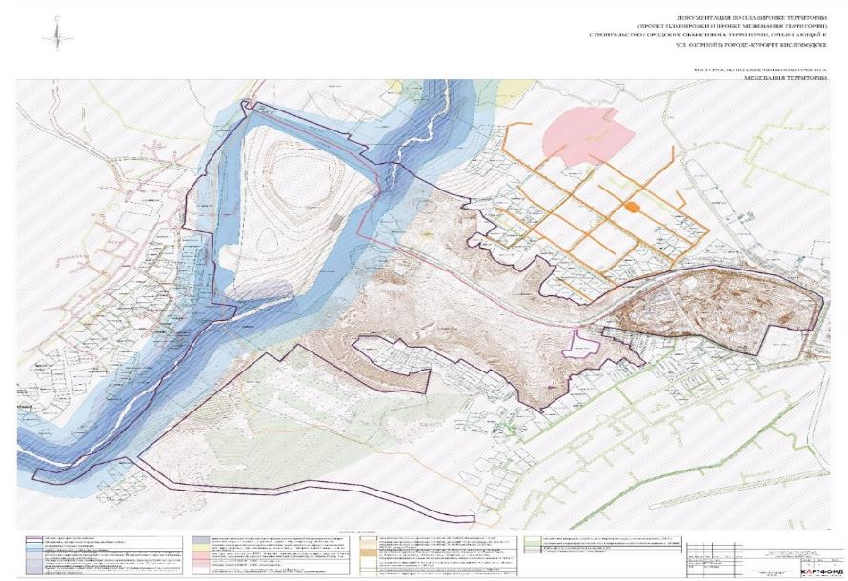

Раздел 4. Материалы по обоснованию проекта межевания территории

Обоснование определения местоположения границ образуемого земельного участка с учетом соблюдения требований к образуемым земельным участкам, в том числе требований к предельным (минимальным и (или) максимальным) размерам земельных участков
Участок расположен на землях города Кисловодска Ставропольского края.
Категория земель - земли населенных пунктов.
При разработке проекта межевания территорий обеспечено соблюдение следующих требований:
- границы проектируемых земельных участков устанавливаются в зависимости от функционального назначения территориальной зоны и обеспечения условий эксплуатации объектов недвижимости, включая проезды, проходы к ним;
- границы существующих землепользований при разработке проекта межевания не подлежат изменению за исключением случаев изъятия земель для государственных или муниципальных нужд в соответствии со ст. 49 ЗК РФ.
Обоснование способа образования земельного участка
В целях реконструкции предусмотрено образование земельного участка из земель, находящихся в государственной или муниципальной собственности, частей земельных участков и земельных участков подлежащих изъятию в соответствии со ст. 49 ЗК РФ.
Изъятие земельных участков для муниципальных нужд осуществляется в исключительных случаях по основаниям, связанным со строительством, реконструкцией следующих объектов государственного значения (объектов федерального значения, объектов регионального значения) или объектов местного значения при отсутствии других возможных вариантов строительства, реконструкции объектов.
Таблица 1 – Перечень земельных участков (частей) подлежащих изъятию для муниципальных нужд
Кадастровый номер земельного участка | Изъятие | Назначение
Земельные участки
26:34:050211:2 | частичное изъятие | Парковка
26:34:050210:20 | изъятие | Смотровая площадка
26:34:050210:19 | изъятие | Смотровая площадка
26:34:070101:595 | изъятие | Для организации вело- и пешеходной сети
26:34:070101:594 | изъятие | Для организации вело- и пешеходной сети
26:34:050202:103 | частичное изъятие | Для организации вело- и пешеходной сети
26:34:070101:2 | изъятие | Парковка
26:34:070101:1 | изъятие | Парковка
26:34:070201:1 | изъятие | Парковка
26:34:070201:16 | изъятие | Парковка
Перечень координат изымаемых земельных участков
Кадастровый номер земельного участка | номера характерных точек | X | Y
26:34:070201:1 | 1 | 1375710,91 | 352161,91
 | 2 | 1375703,65 | 352149,19
 | 3 | 1375695,32 | 352158,86
 | 4 | 1375700,1 | 352167,69
 | 1 | 1375710,91 | 352161,91
 |  |  | 150 кв. м
26:34:070201:16 | 1 | 1375727,49 | 352138,46
 | 2 | 1375734,94 | 352151,18
 | 3 | 1375739,83 | 352152,9
 | 4 | 1375744,35 | 352152,51
 | 5 | 1375753,75 | 352147,94
 | 6 | 1375743,81 | 352129,81
 | 1 | 1375727,49 | 352138,46
 |  |  | 355 кв. м
26:34:050210:20 | 1 | 1375973,11 | 351438,61
 | 2 | 1376017,92 | 351439,28
 | 3 | 1376025,17 | 351436,32
 | 4 | 1376031,42 | 351430,03
 | 5 | 1376032,75 | 351431,67
 | 6 | 1376047,16 | 351450,65
 | 7 | 1375973,14 | 351446,87
 | 1 | 1375973,11 | 351438,61
 |  |  | 750 кв. м
26:34:050210:19 | 1 | 1376047,4 | 351450,97
 | 2 | 1376070,5 | 351431,61
 | 3 | 1376054,5 | 351413,88
 | 4 | 1376032,75 | 351431,67
 | 1 | 1376047,4 | 351450,97
 |  |  | 700 кв. м
26:34:070101:594 | 1 | 1376565,63 | 351510,99
 | 2 | 1376561,6 | 351507,16
 | 3 | 1376555,1 | 351501,75
 | 4 | 1376547,62 | 351495,53
 | 5 | 1376533,56 | 351486,06
 | 6 | 1376526,89 | 351481,47
 | 7 | 1376518,1 | 351475,42
 | 8 | 1376540,73 | 351471,17
 | 9 | 1376559,36 | 351467,68
 | 10 | 1376566,02 | 351490,36
 | 11 | 1376569,99 | 351504,41
 | 1 | 1376565,63 | 351510,99
 |  |  | 986 кв. м
26:34:070101:595 | 1 | 1376569,99 | 351504,41
 | 2 | 1376566,02 | 351490,36
 | 3 | 1376559,36 | 351467,68
 | 4 | 1376573,46 | 351465,02
 | 5 | 1376587,63 | 351462,36
 | 6 | 1376588,62 | 351467,01
 | 7 | 1376592,62 | 351485,25
 | 8 | 1376591,34 | 351490,2
 | 9 | 1376586,82 | 351495,08
 | 10 | 1376580,77 | 351501,21
 | 1 | 1376569,99 | 351504,41
 |  |  | 939 кв. м
26:34:070101:2 | 1 | 1377051,51 | 351539,35
 | 2 | 1377026 | 351527,17
 | 3 | 1377009,77 | 351539,94
 | 4 | 1377036,95 | 351569,22
 | 5 | 1377056,91 | 351557,65
 | 6 | 1377055,6 | 351555,65
 | 7 | 1377052,21 | 351551,55
 | 8 | 1377058,53 | 351547,16
 | 9 | 1377064,35 | 351542,74
 | 10 | 1377064,93 | 351538,07
 | 11 | 1377063,47 | 351533,34
 | 12 | 1377061,18 | 351525,92
 | 1 | 1377051,51 | 351539,35
 |  |  | 1262 кв. м
26:34:070101:1 | 1 | 1377055,6 | 351555,65
 | 2 | 1377052,21 | 351551,55
 | 3 | 1377058,53 | 351547,16
 | 4 | 1377061,1 | 351551,28
 | 1 | 1377055,6 | 351555,65
 |  |  | 37 кв. м
26:34:050202:103 | 1 | 1376528,4 | 351463,21
 | 2 | 1376515,98 | 351465,65
 | 3 | 1376511,5 | 351446,16
 | 4 | 1376523,77 | 351443,76
 | 1 | 1376528,4 | 351463,21
 |  |  | 251 кв. м
26:34:050211:2 | 1 | 1375506,52 | 351264,63
 | 2 | 1375559,42 | 351217,16
 | 3 | 1375621,23 | 351278,67
 | 4 | 1375642,29 | 351268,53
 | 5 | 1375755,03 | 351387,03
 | 6 | 1375670,81 | 351457,99
 | 1 | 1375506,52 | 351264,63
 |  |  | 24161 кв. м
Обоснование определения размеров образуемого земельного участка
Границы зон планируемого размещения линейных объектов определяются на дальнейших стадиях проектирования с учетом ограничений предусмотренных законодательством.
Зоны с особыми условиями, охранные зоны, санитарно-защитные зоны отражены на Схеме границ зон с особыми условиями использования территории, особо охраняемыми природными территориями, лесничествами.
Зоны с особыми условиями использования находящиеся на территории проектирования:
водоохранная зона реки Аликоновка;
прибрежная защитная полоса реки Аликоновка;
границы зон слабого подтопления (при глубине залегания грунтовых вод от 2 до 3 м от поверхности) в отношении территорий прилегающий к зонам затопления 1% обеспеченности для реки Аликоновка в границах города-курорта Кисловодск;
границы зон умеренного подтопления (при глубине залегания грунтовых вод от 0,3-0,7 до 1,2-2 м от поверхности) в отношении территорий прилегающий к зонам затопления 1% обеспеченности для реки Аликоновка в границах города-курорта Кисловодск;
границы зон сильного подтопления (при глубине залегания грунтовых вод менее 0,3 м) в отношении территорий прилегающий к зонам затопления 1% обеспеченности для реки Аликоновка в границах города-курорта Кисловодск;
границы зон затопления при половодьях и паводках однопроцентной обеспеченности территории прилегающей к реке Аликоновка в границах городского округа города-курорта Кисловодск;
охранная зона гидрологического пункта наблюдения, расположенного по адресу: Ставропольский край, город Кисловодск, пос. Аликоновка, р. Аликоновка, ул. Заозерная (в районе жилого дома по ул. Заозерной, 3);
санитарно-защитная зона для ИП Р.С. Назаретян – производство обуви, которое относится к IV классу опасности, расположено по адресу: Ставропольский край, г. Кисловодск, ул. Павших Героев, 24-а;
охранная зона КЛ-10кВ Ф-156 ПС «Зеленогорская»;
охранная зона КЛ-10кВ Ф-155 ПС «Зеленогорская»;
охранная зона объекта электросетевого хозяйства трансформаторная подстанция № 431 пос. «Аликоновский», ВЛ-0,4кВ ТП №431 – пос. «Аликоновский»;
охранная зона объекта электросетевого хозяйства ВЛ-10кВ ПС Зеленогорская - ТП-431 охранная зона объекта электросетевого хозяйства КЛ-10.0кВ ПС Зеленогорская - РП №10 Ф-118;
охранная зона объекта электросетевого хозяйства ТП № 90 рест.Родопи, КЛ-0.4 КВ ТП № 90-ресторан "Родопи";
охранная зона объекта электросетевого хозяйства ТП № 13 ул. Ставропольская, ВЛ-0,4кВ по: пер.Физкультурный, ул.Титова, ул.Ставропольская, по ул. Апанасенко, ул. Павших Героев, ул.Парковая, ул. Крайнего, ул. Партизанская, ул. Огородная, ул. Севастопольская;
охранная зона распределительных газопроводов высокого, среднего и низкого давления с ГРП №77;
охранная зона газораспределительной сети с подводящими и распределительными газопроводами среднего и низкого давления с ГРП № 89;
охранная зона распределительных газопроводов среднего и низкого давления с ГРП №35;
охранная зона газораспределительной сети с газопроводами среднего и низкого давления с ГРП № 27;
охранная зона распределительной сети с газопроводами среднего и низкого давления с ГРП № 8;
охранная зона газораспределительной сети с газопроводами среднего и низкого давления с ГРПШ№ 2.
Обоснование определения границ публичного сервитута, подлежащего установлению в соответствии с законодательством Российской Федерации
На территории образуемых участков, существующие публичные сервитуты отсутствуют.

